Kompleksitas Algoritma 1

T(n) : untuk memngukur kompleksitas Waktu

* Max: terburuk
* Min: terbaik
* Avg: secara rata-rata

Contoh:

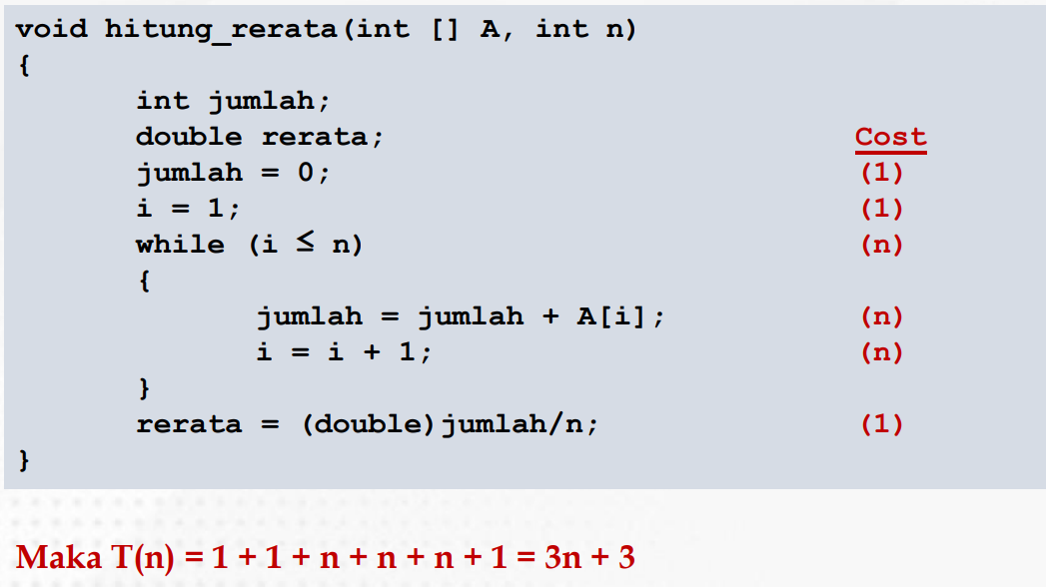

S(n) : untuk mengukur banyaknya makan memory

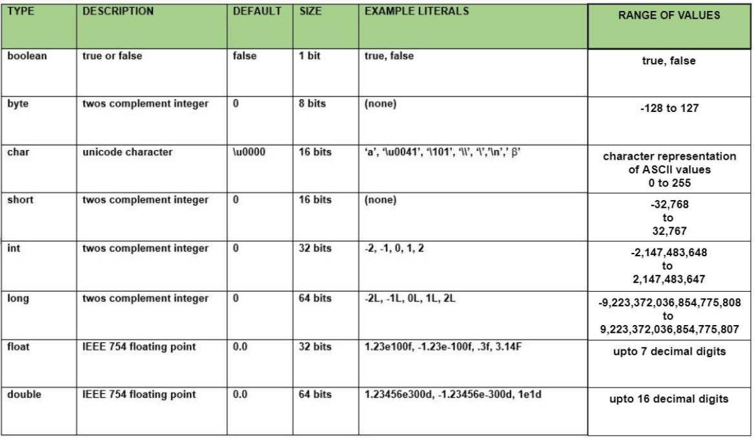

8 bit = 1 byte. Jika ada array di kali ,contoh: int [] a , int n maka (32bit *n)

Big-Oh O(n)

Notasi O (notasi Big-Oh) O(n)

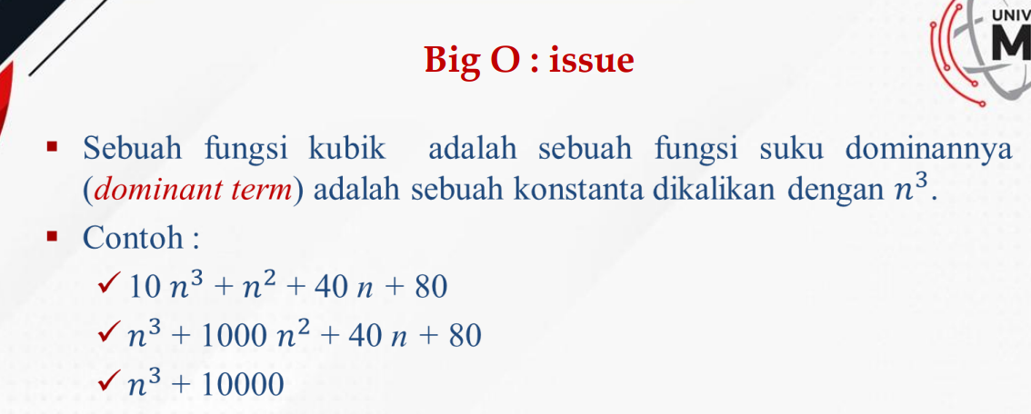 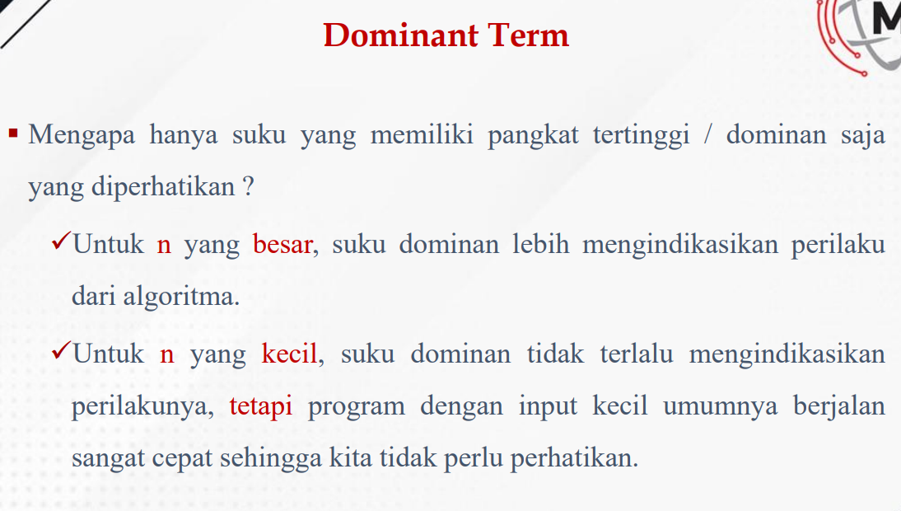

Semakin kebawah laju pertumbuhan semakin cepat

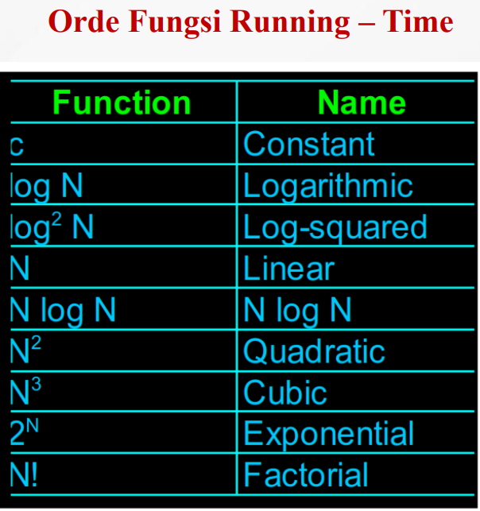o(1) -> konstan

T(n) = O(1)

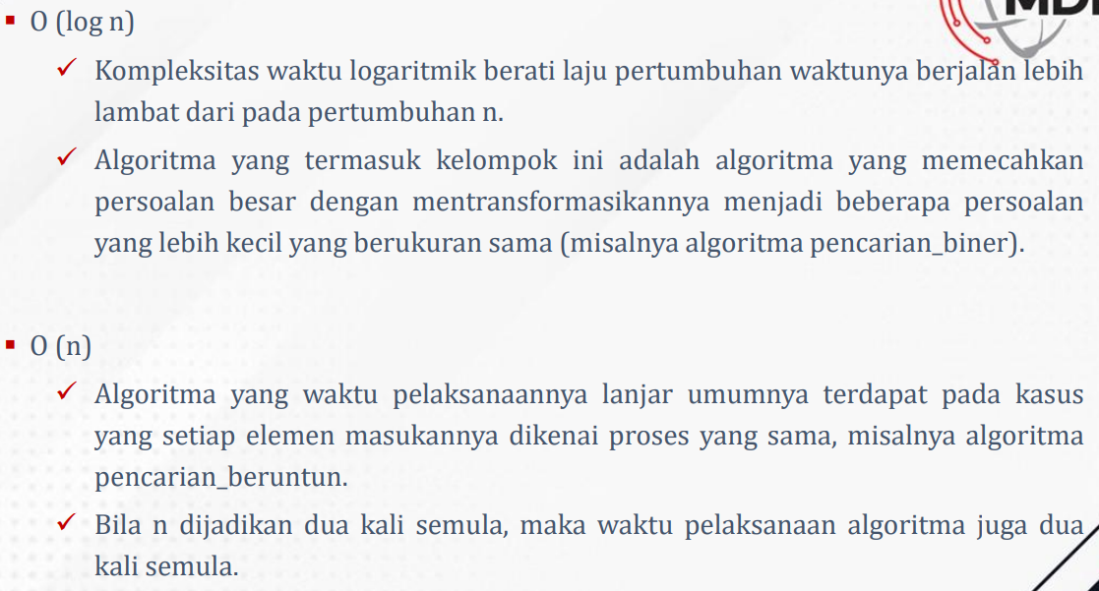

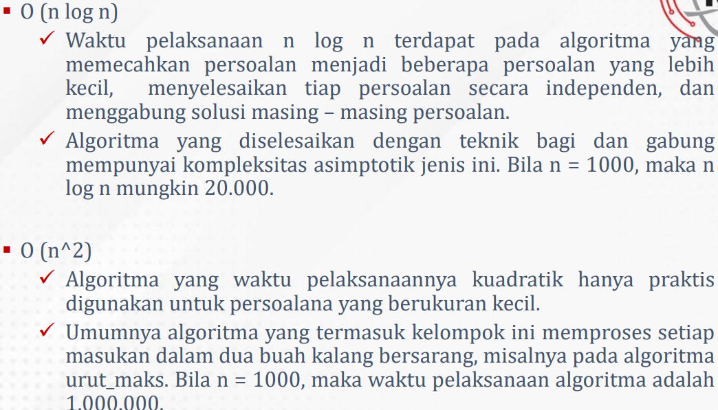 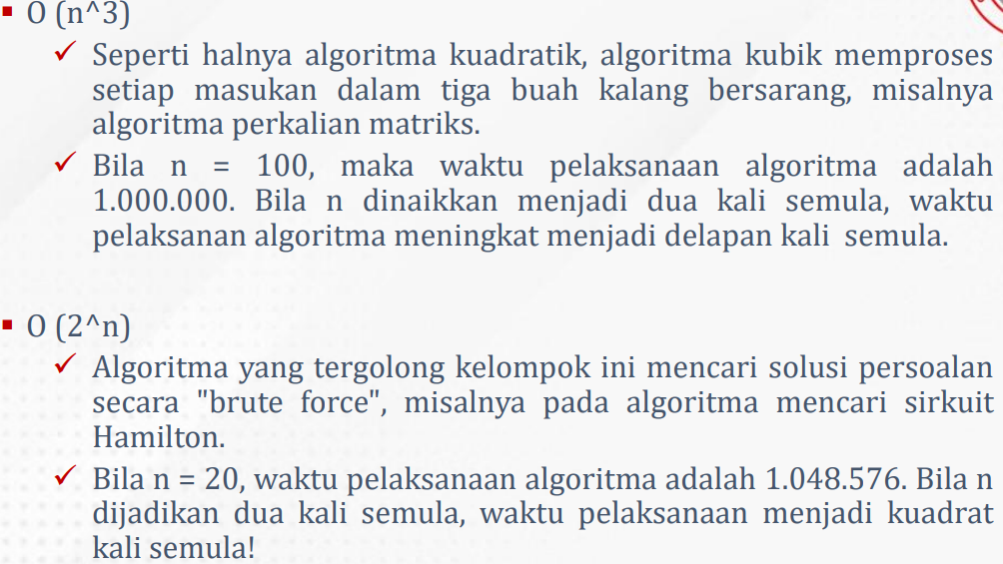

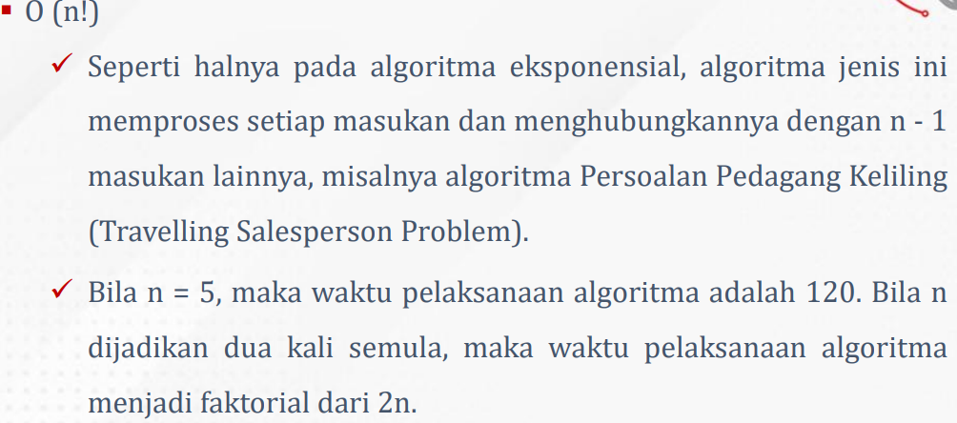 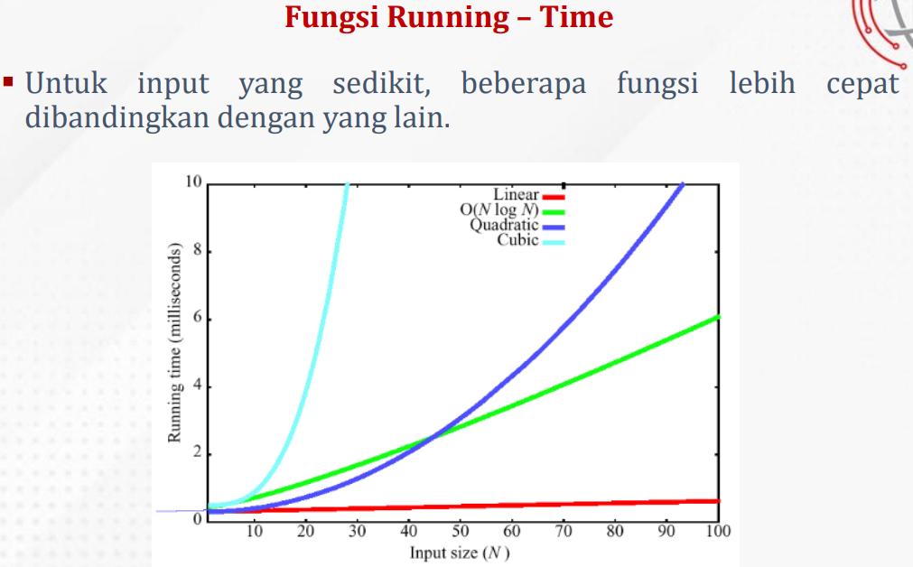

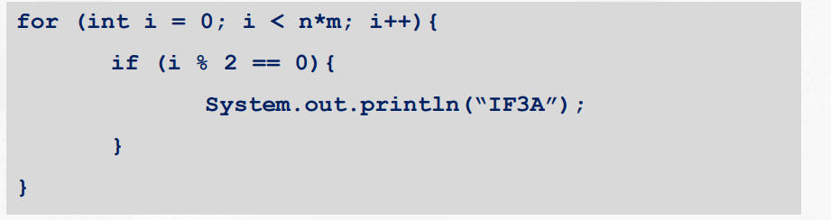

n*m

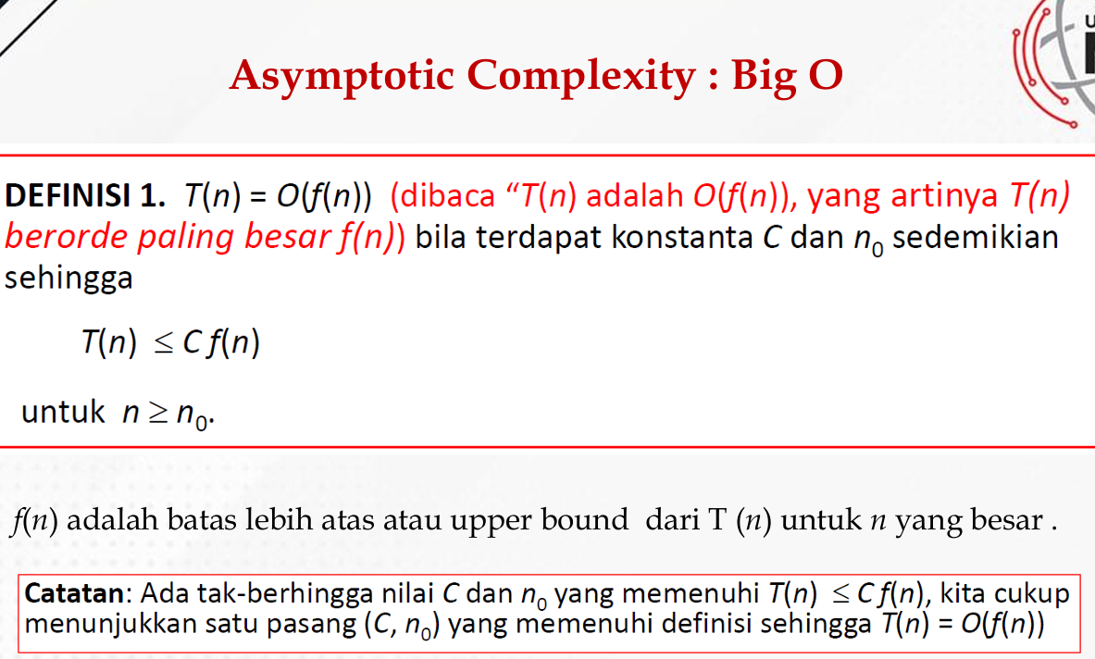 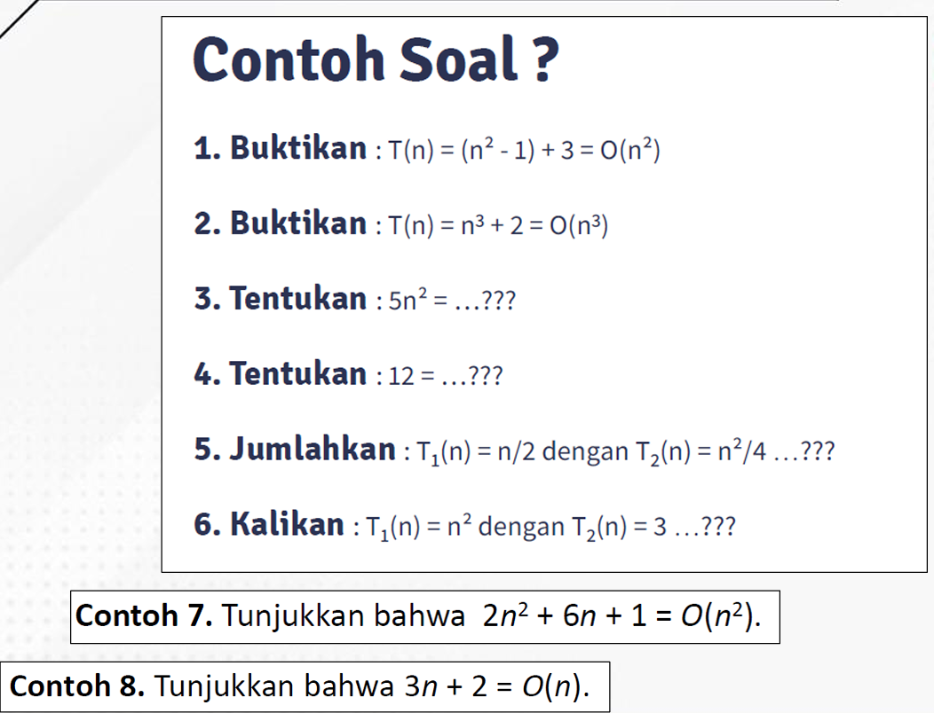

C dan n-mya kita tetukan sendiri

Jawab:

2. c = 2

|  |  |  |
| --- | --- | --- |
| n | f(n) | C f(n) |
| 10 | 1002 | 1000 |
| 20 | 8002 | 8000 |
| 30 | 27002 | 27000 |

Terbukti T(n) <= cf(n)

Note:

* Kalo tambahkan mencari nilai maksnya dan kalo kali di kali dulu baru menemukan big O-nya
* Kalau sudah terbukti benar seperti no.7 harus c di perbesar

7. c = 10

|  |  |  |
| --- | --- | --- |
| n | f(n) | C f(n) |
| 10 | 261 | 1000 |
| 20 | 921 | 4000 |
| 30 | 1981 | 9000 |

terbukti T(n) <= c f(n)

8. c = 2

|  |  |  |
| --- | --- | --- |
| n | f(n) | C f(n) |
| 10 | 32 | 20 |
| 20 | 62 | 40 |
| 30 | 92 | 60 |

Tidak terbukti T(n) <= c f(n)

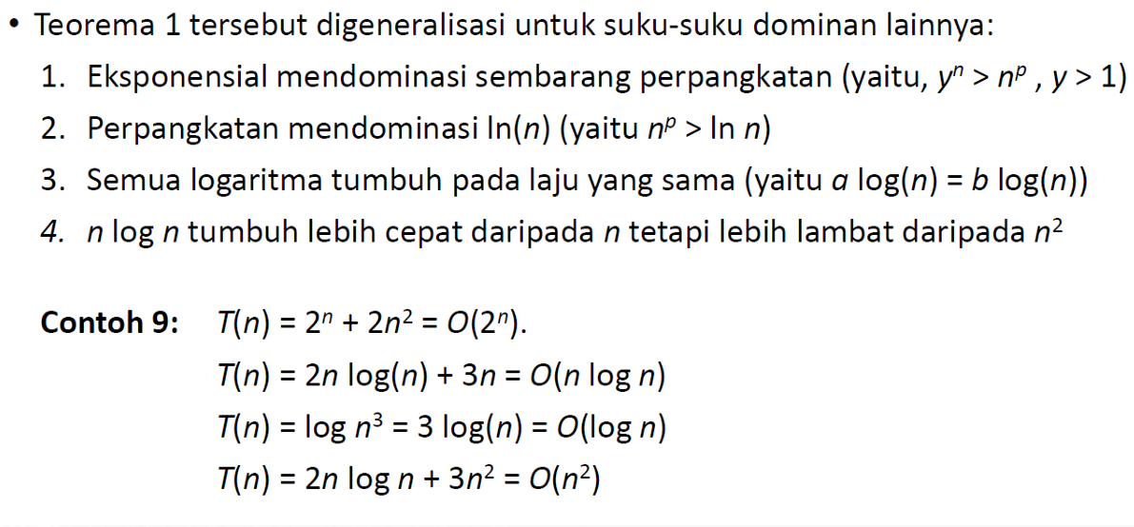 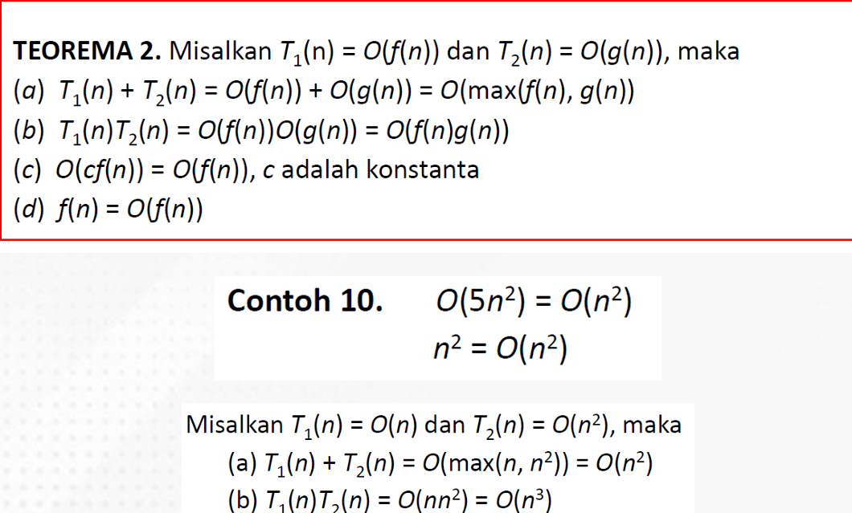

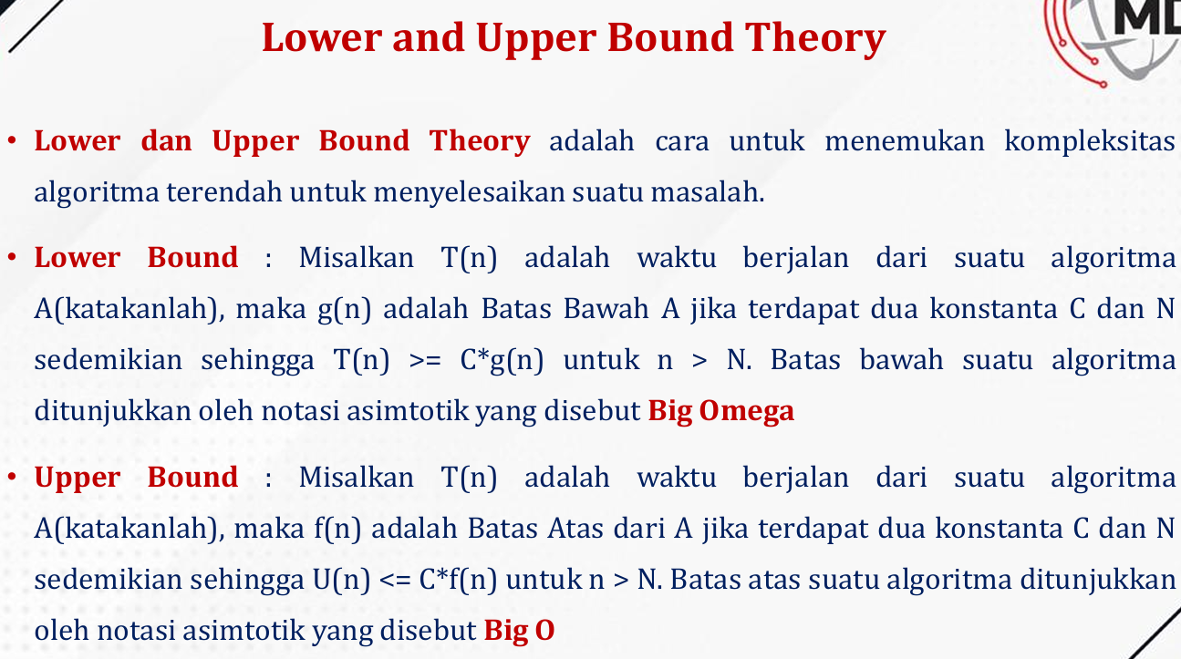

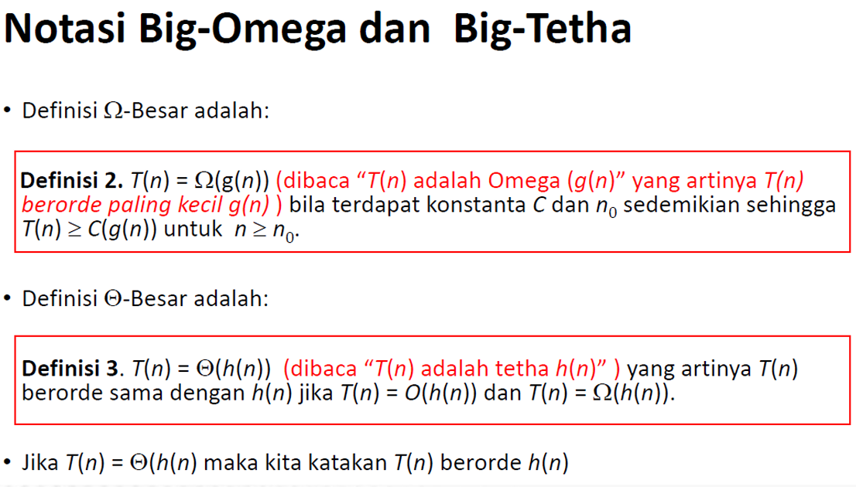

Contoh:

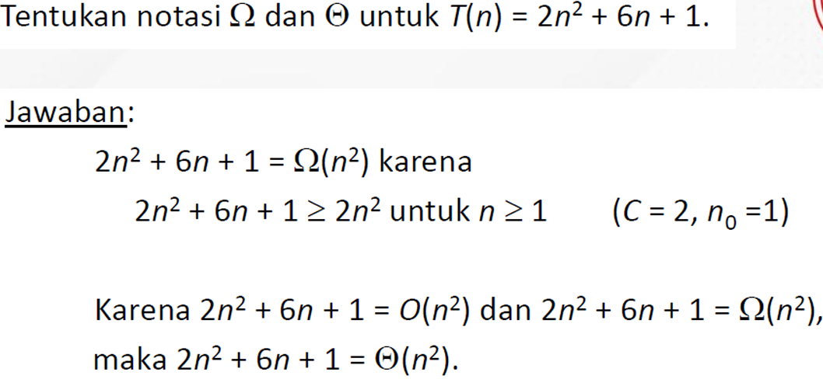

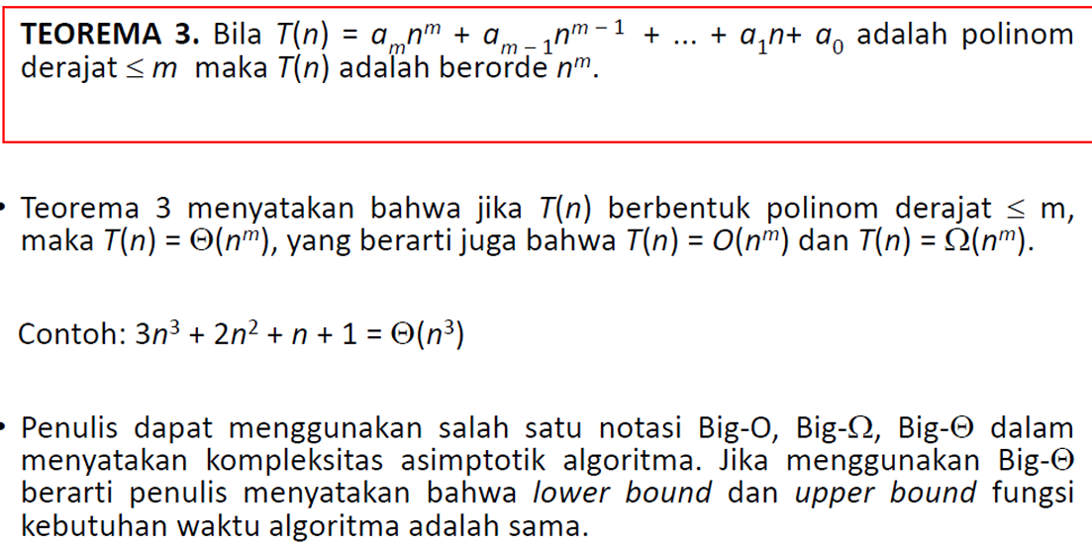Cari Nilai yang Dominan  
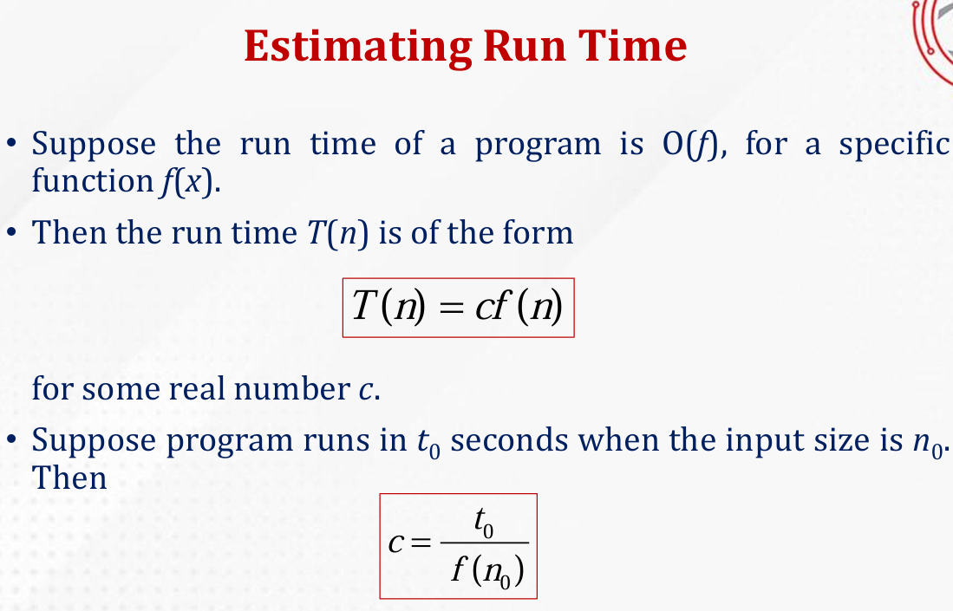

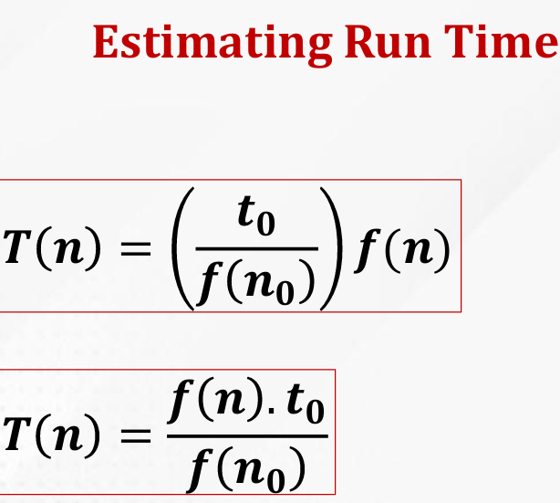

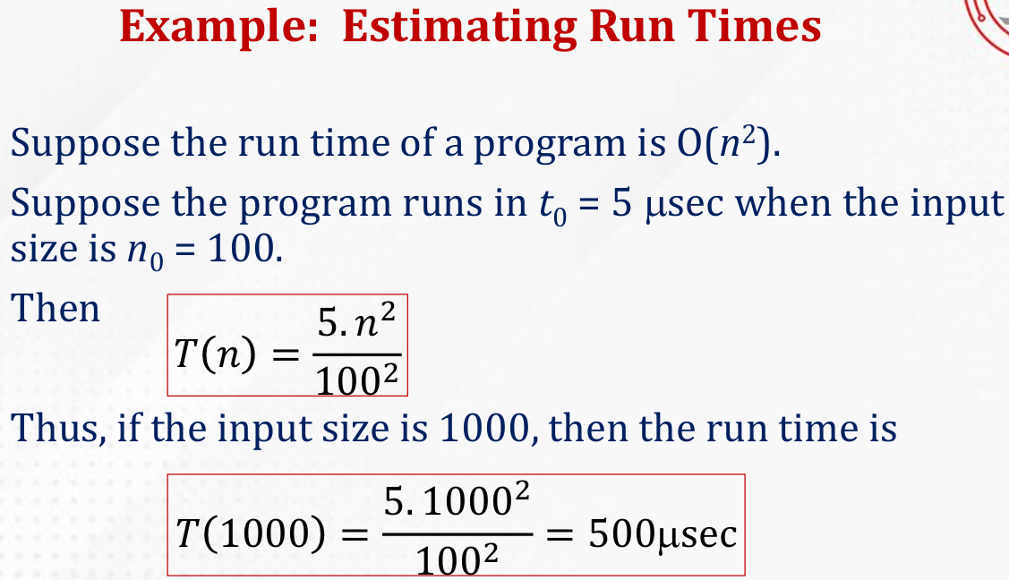

N = mikro sekon

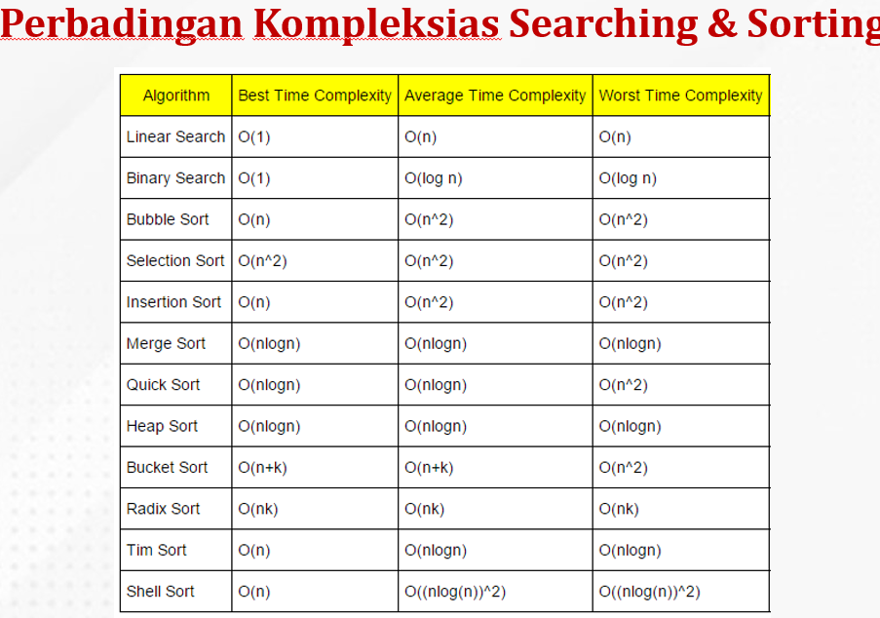

**Rekursif**

Terdiridari 2: bagian – basis dan rekurens

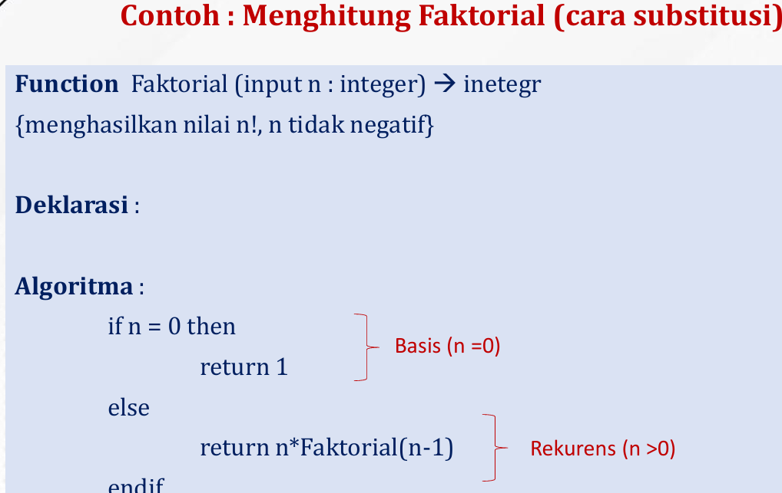

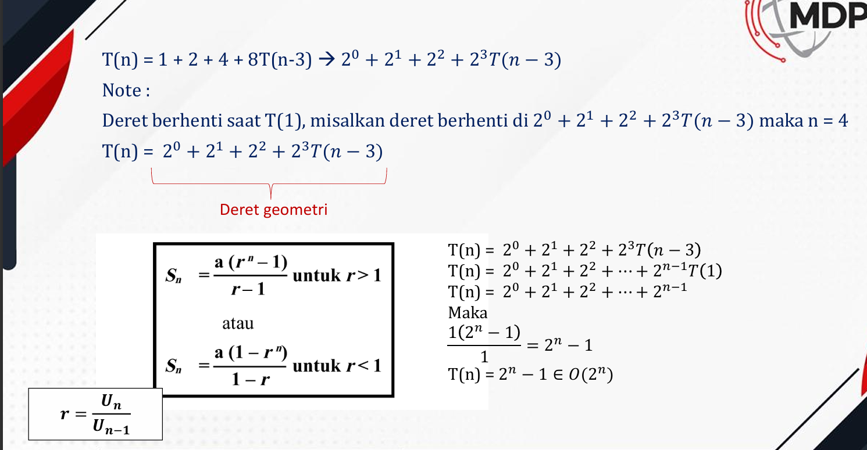

T(n) = data run time

T(0) = 0 (basis tidak ada operasi oerkalian

T(n) = 1 + T(n-1)

Ket: T(n-1) dari relasi rekursif

1 dari non rekursif

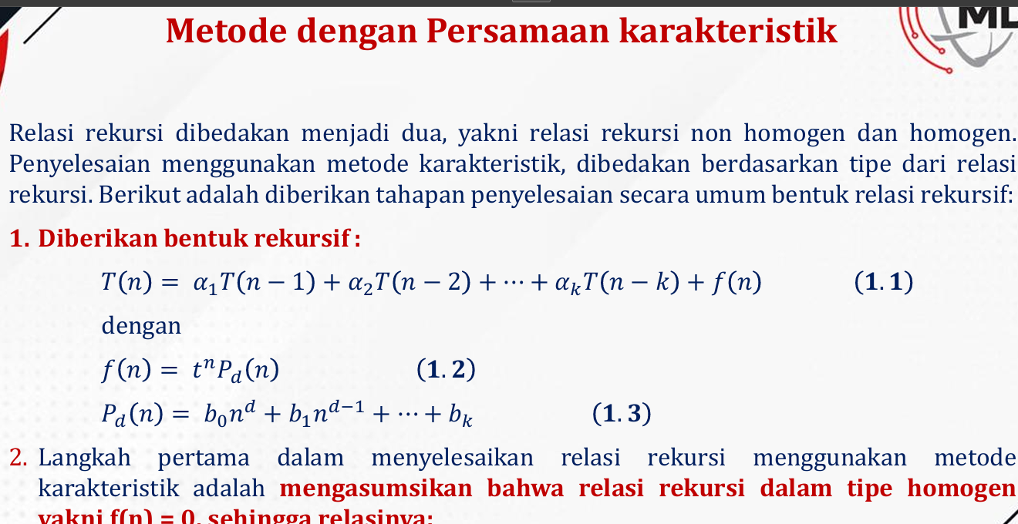

Pd(n) plonomial orde tertinggi, misal 2X^2 maka T adalah 2 sedangkan n adalah 2

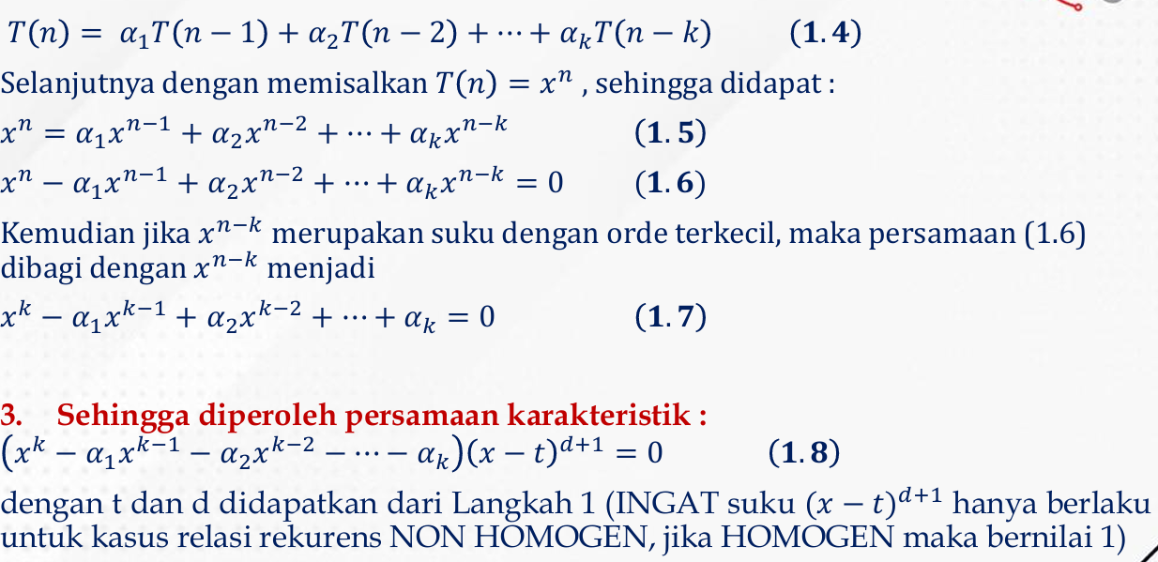

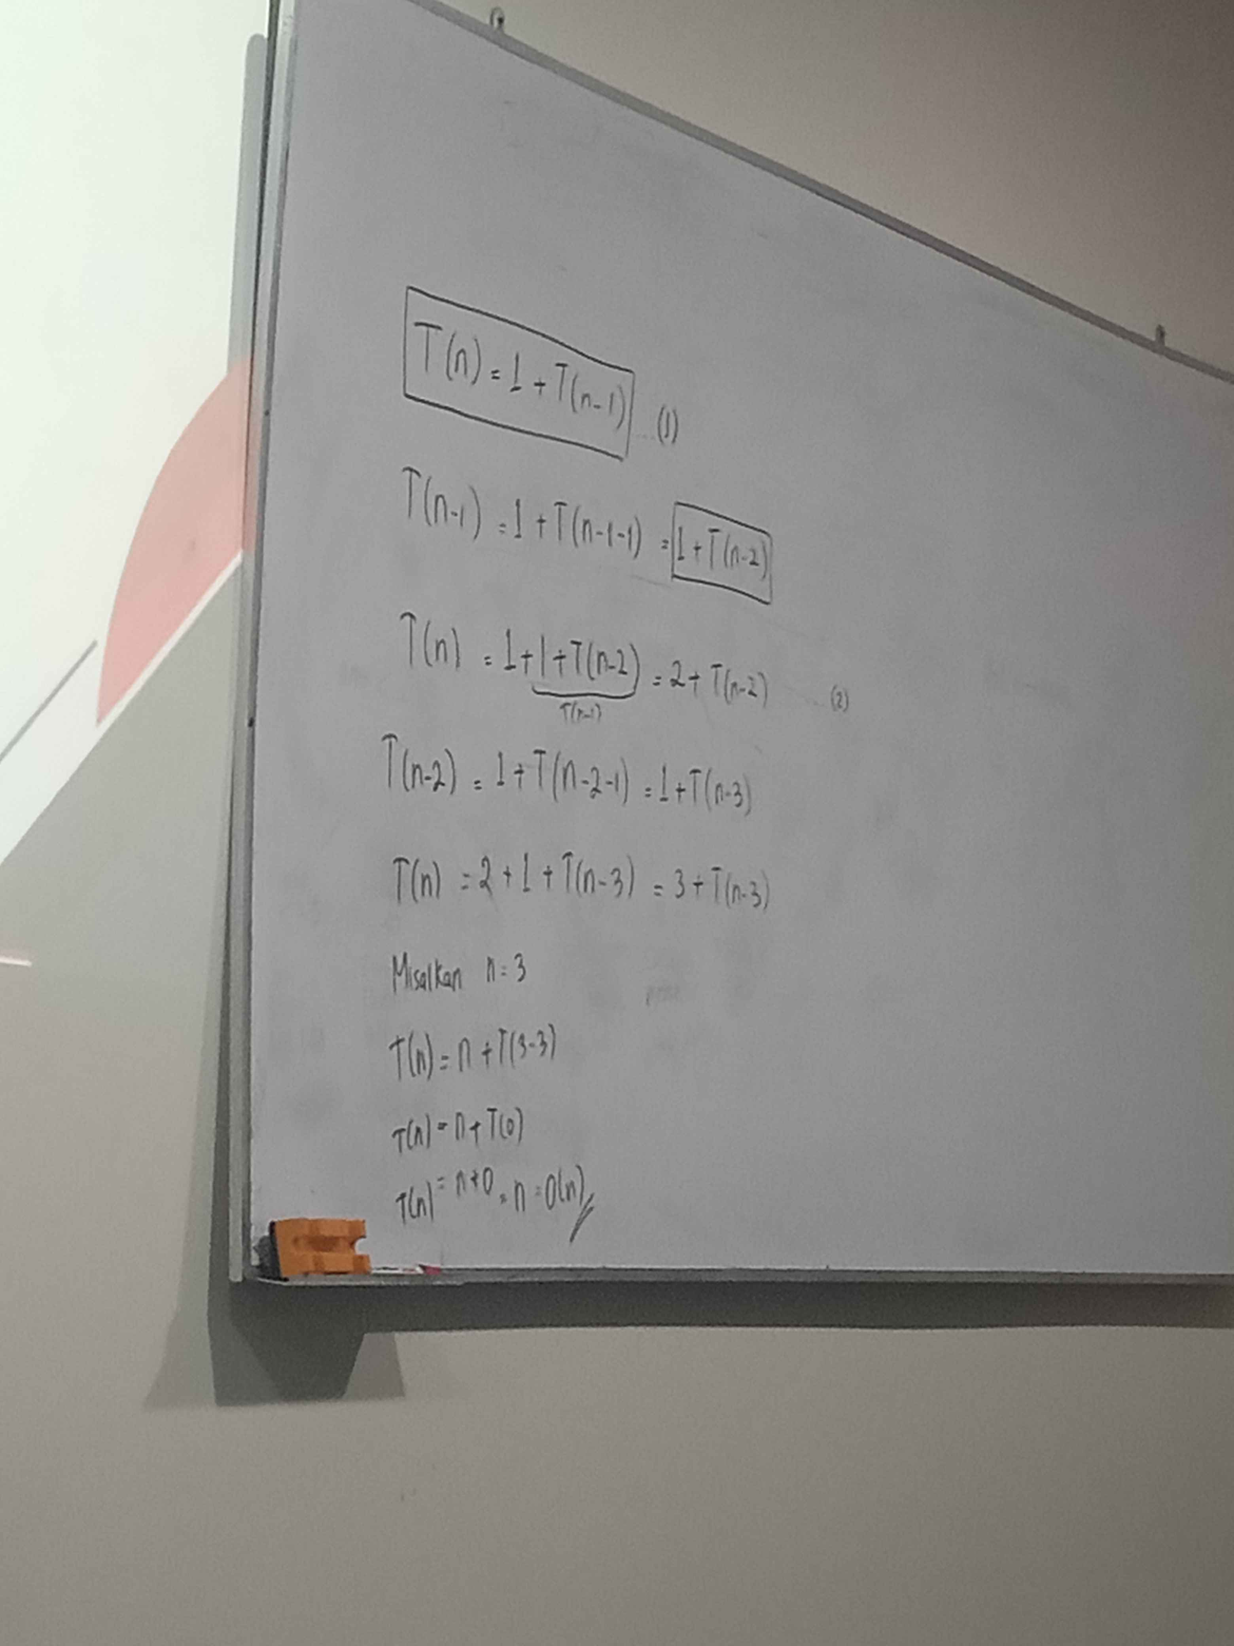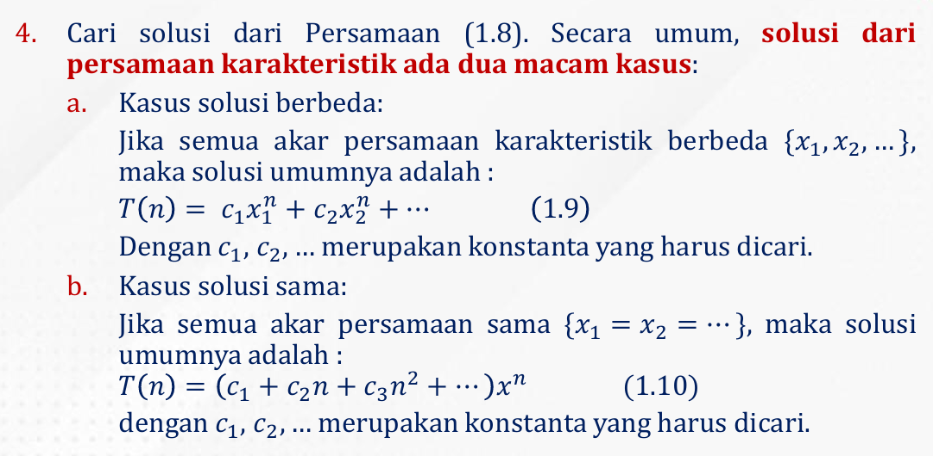

Nonhomogen dapat t dan d

Bila nonhomogen perlu mencari Fn, bila homoben perlu mencari Fn

T(0) = 0

T(n) = t +T (n-1)

T(n) = 1 + T(n-1)

* Rekursif tipe non homogen f(n) = 1^n Pd(n^0) => t = 1 dna d = 0
* Missal homogen :

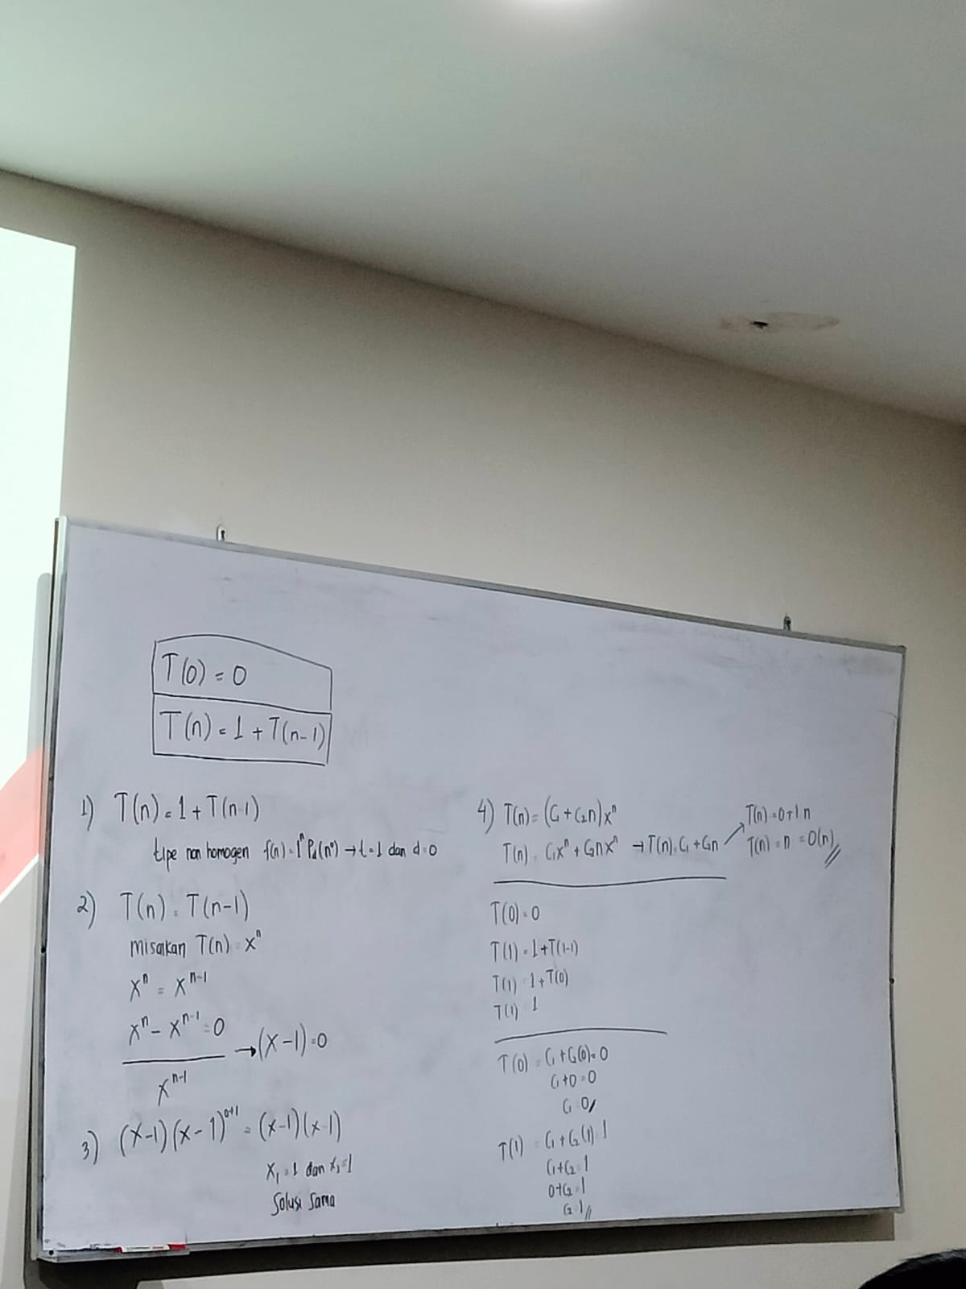

Contoh Homogen

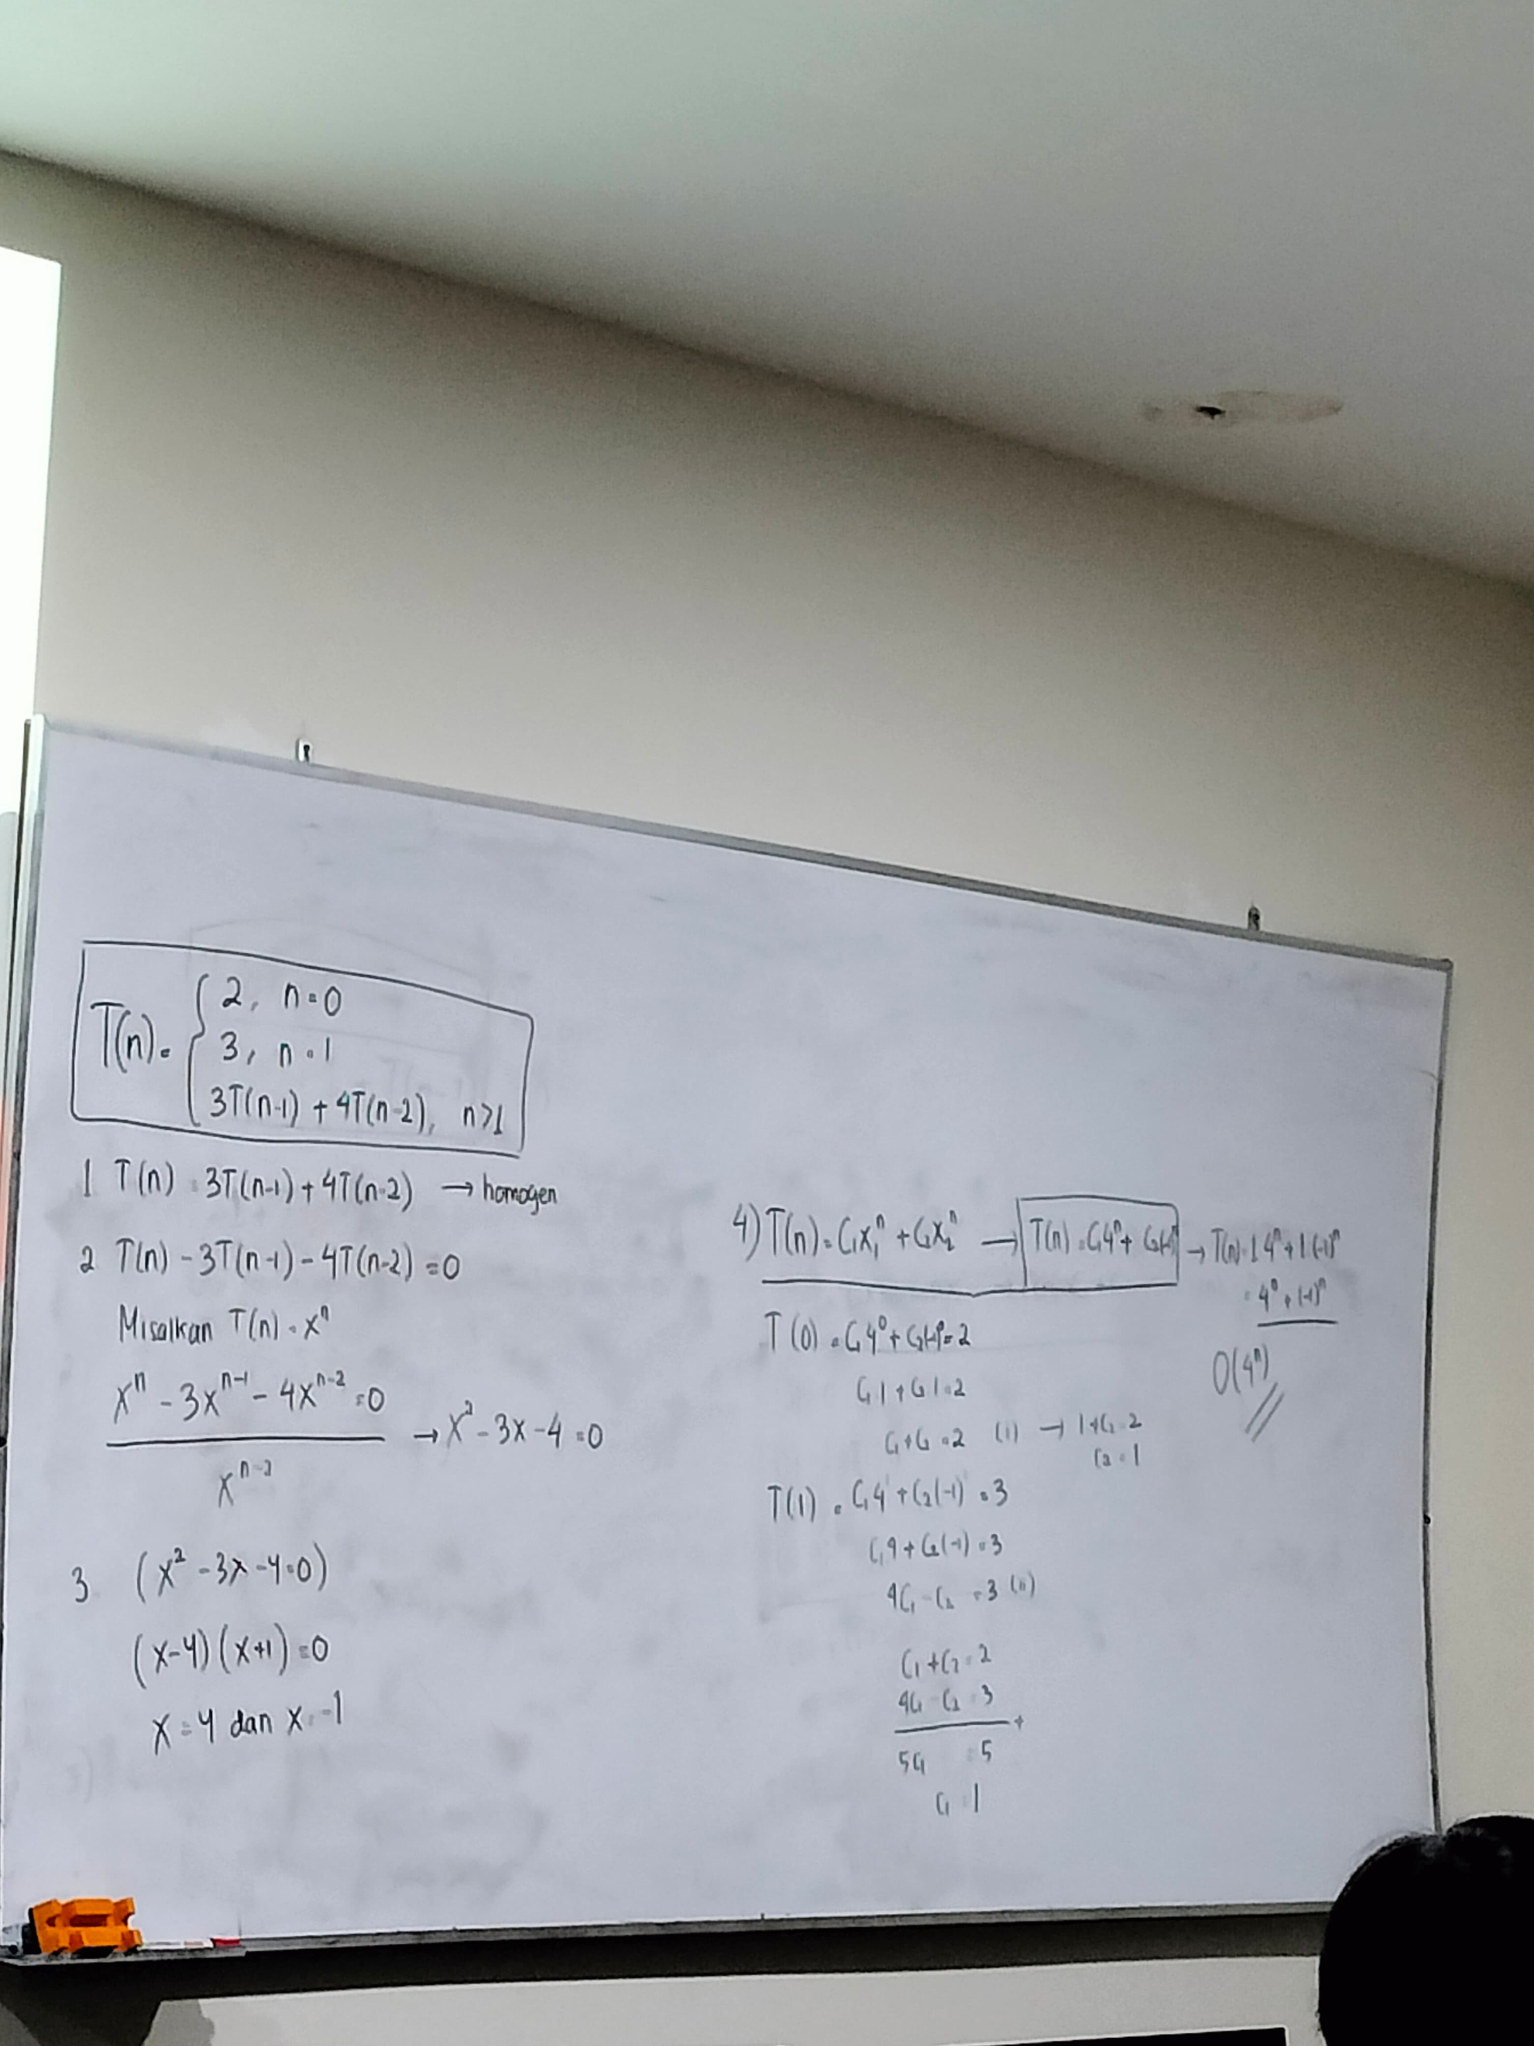

**Khusus Divide ande Conquer**

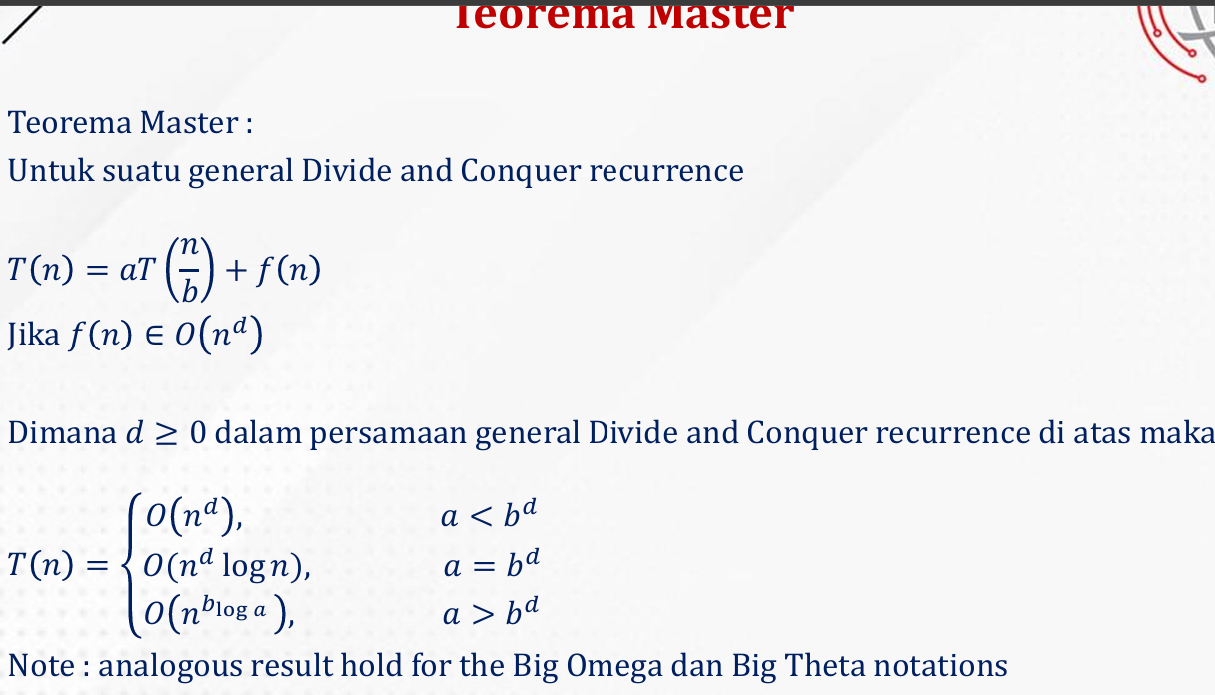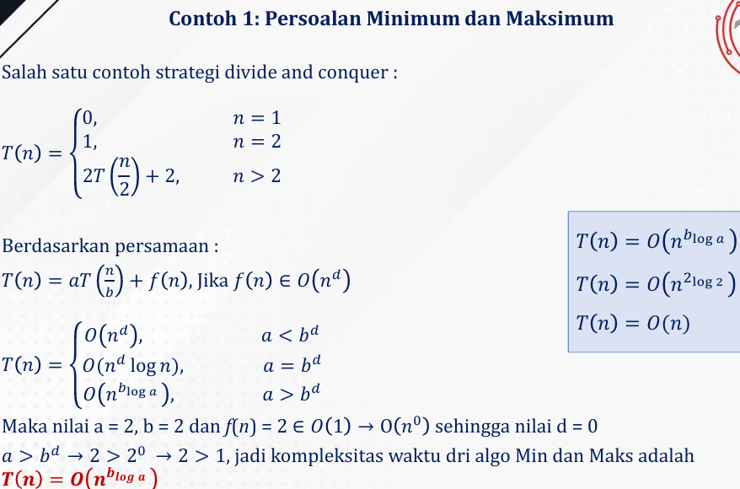

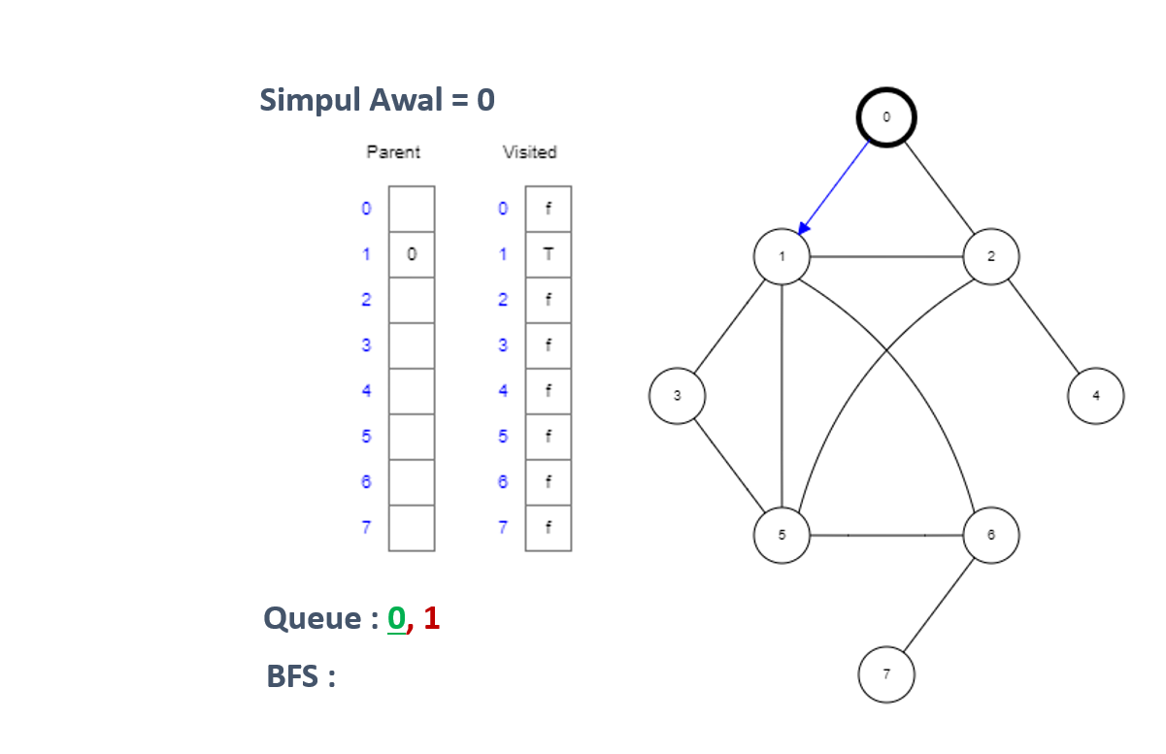

BFS diatas sama dengan ( = ) output, sesuai urutan

Cara pengarkaan

|  |  |  |
| --- | --- | --- |
| Langkah 1 | Langkah 4 | Langkah7 |
| Queue : 0 ,1, 2 | Queue : 3,5,6,4 | Queue : 4,7 |
| OutPut BFS: | Output BFS : 0,1,2 | Output BFS : 0,1,2,3,5,6 |
| Langkah 2 | Langkah 5 | Langkah 8 |
| Queue 1,2,3,5,6 | Queue : 5,6,4 | Queue : 7 |
| OutPut BFS: 0 | Output BFS : 0,1,2,3 | Output BFS : 0,1,2,3,5,6,4 |
| Langkah 3 | Langkah 6 | Langkah 9 |
| Queue : 2,3,5,6,4 | Queue : 6,4,7 | Queue: |
| Output BFS : 0,1 | Output BFS : 0,1,2,3,5 | Output BFS : 0,1,2,3,5,6,4,7 |

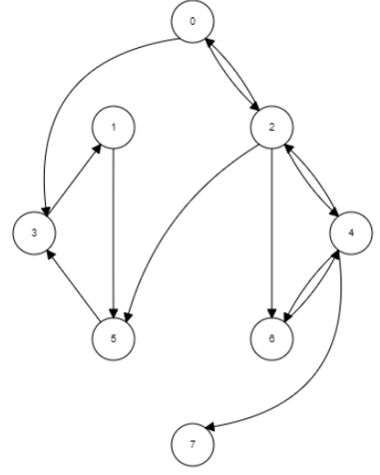

Simpul ganda pada 1 dan 2

|  |  |  |
| --- | --- | --- |
| Langkah 1 | Langkah 4 | Langkah7 |
| Queue : 0 ,2, 3 | Queue : 3,5,6,4 | Queue : 4,7 |
| OutPut BFS: | Output BFS : 0,1,2 | Output BFS : 0,1,2,3,5,6 |
| Langkah 2 | Langkah 5 | Langkah 8 |
| Queue : 2,3, 4,5,6 | Queue : 5,6,4 | Queue : 7 |
| OutPut BFS: 0 | Output BFS : 0,1,2,3 | Output BFS : 0,1,2,3,5,6,4 |
| Langkah 3 | Langkah 6 | Langkah 9 |
| Queue : 3, 5, 4,6 | Queue : 6,4,7 | Queue: |
| Output BFS : 0,2 | Output BFS : 0,1,2,3,5 | Output BFS : 0,1,2,3,5,6,4,7 |

**BFS**

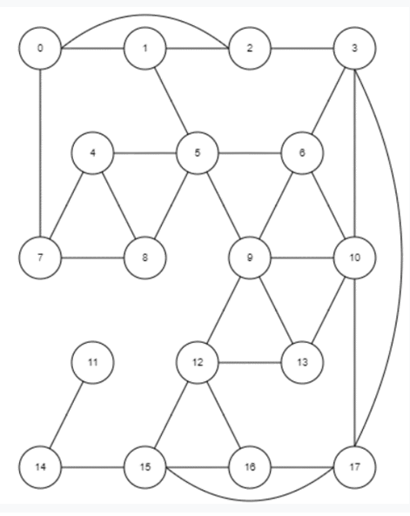

**Nama: Felix**

**NPM : 2327250059**

**Simpul Awal : 1**

**Queue: 1, 0, 2, 5**

**Output BFS :**

**Queue: 0, 2, 5, 7**

**Output BFS : 1**

**Queue: 2, 5, 7, 3**

**Output BFS : 1, 0**

**Queue: 5, 7, 3, 4, 6, 8, 9**

**Output BFS : 1, 0, 2**

**Queue: 7, 3, 4, 6, 8, 9**

**Output BFS : 1, 0, 2, 5**

**Queue: 3, 4, 6, 8, 9, 10, 17**

**Output BFS : 1, 0, 2, 5, 7**

**Queue: 4, 6, 8, 9, 10, 17**

**Output BFS : 1, 0, 2, 5, 7, 3**

**Queue: 6, 8, 9, 10, 17**

**Output BFS : 1, 0, 2, 5, 7, 3, 4**

**Queue: 8, 9, 10, 17**

**Output BFS : 1, 0, 2, 5, 7, 3, 4, 6**

**Queue: 9, 10, 17, 12, 13**

**Output BFS : 1, 0, 2, 5, 7, 3, 4, 6, 8**

**Queue: 10, 17, 12, 13**

**Output BFS : 1, 0, 2, 5, 7, 3, 4, 6, 8, 9**

**Queue: 17, 12, 13, 15, 16**

**Output BFS : 1, 0, 2, 5, 7, 3, 4, 6, 8, 9, 10**

**Queue: 12, 13, 15, 16**

**Output BFS : 1, 0, 2, 5, 7, 3, 4, 6, 8, 9, 10, 17**

**Queue: 13, 15, 16**

**Output BFS : 1, 0, 2, 5, 7, 3, 4, 6, 8, 9, 10, 17, 12**

**Queue: 15, 16, 14**

**Output BFS : 1, 0, 2, 5, 7, 3, 4, 6, 8, 9, 10, 17, 12, 13**

**Queue: 16, 14**

**Output BFS : 1, 0, 2, 5, 7, 3, 4, 6, 8, 9, 10, 17, 12, 13, 15**

**Queue: 14, 11**

**Output BFS : 1, 0, 2, 5, 7, 3, 4, 6, 8, 9, 10, 17, 12, 13, 15, 16**

**Queue: 11**

**Output BFS : 1, 0, 2, 5, 7, 3, 4, 6, 8, 9, 10, 17, 12, 13, 15, 16, 14**

**Queue:**

**Output BFS : 1, 0, 2, 5, 7, 3, 4, 6, 8, 9, 10, 17, 12, 13, 15, 16, 14, 11**

**Algoritma struktur data DFS**

* DFS (Depth-First-Search) adalah algoritma penelusuran struktur graf atau pohon berdasarkan kedalaman.
* Dalam implementasinya DFS dapat diselesaikan dengan cara rekursif atau dengan bantuan struktur data stack. Kita akan membahas dengan cara yang menggunakan stack. Stack yang digunakan adalah stack yang isi elemennya adalah simpul (vertex).
* FIFO (First In First Out)
* Algoritma :
  + Awal simpul W
  + Kunjungi simpul v,
  + Kunjungi simpul w yang bertetangga dengan simpul v,
  + Ulangi DFS mulai dari simpul w.
  + Ketika mencapai simpul *u sedemikian sehingga* semua simpul yang bertetangga dengannya telah dikunjungi, pencarian dirunut-balik (*backtrack)* ke simpul terakhir yang dikunjungi sebelumnya dan mempunyai simpul *w yang belum* dikunjungi.
  + Pencarian berakhir bila tidak ada lagi simpul yang belum dikunjungi yang dapat dicapai dari simpul yang telah dikunjungi.
  + Bila tetangga sudah ada di output semua stack terawal di Pop

Graf tidak berarah

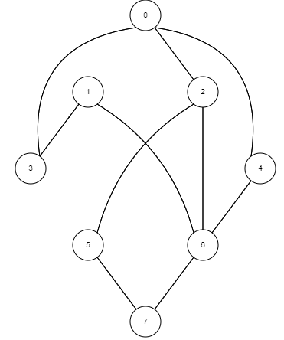Stack: Mulai dari bawah Output : 0,2,5,7,6,1,3,4

|  |  |
| --- | --- |
| 0 | Pop |
| 2 | Pop 2 |
| 6 | Pop 6 |
| 4 | Pop 4 |
| 4 | Push 4 |
| 1 | Pop 1 |
| 3 | Pop 3 |
| **3** | **Push 3** |
| **1** | **Push 1** |
| **6** | **Push 6** |
| **7** | **Push 7** |
| **5** | **Push 5** |
| **2** | **Push 2** |
| **0** | **Push 0** |

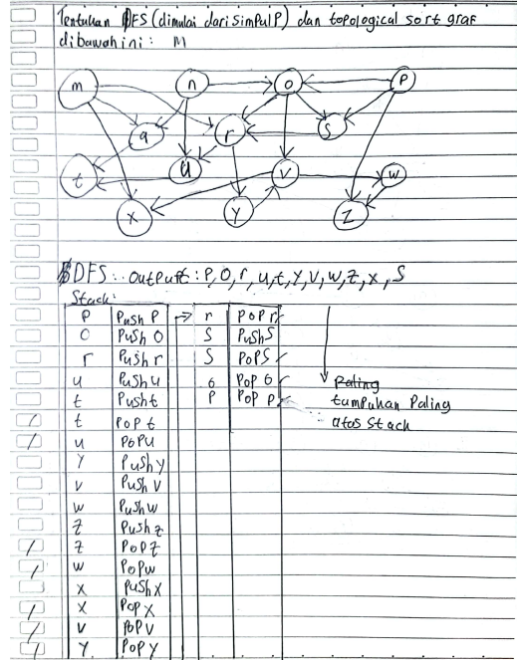

**Topological Sorting**

Hanya untuk graf tidak memiliki sircuit dan berurut

Topological Sorting : Algoritma

▪ Mulai dari sebuah simpul dengan in-degree = 0 (Tidak ada panah/sisi yang menuju simpul tersebut.)

▪ buang semua sisi yang berasal dari simpul tersebut.

▪ Sesuaikan nilai in-degree simpul lain-nya.

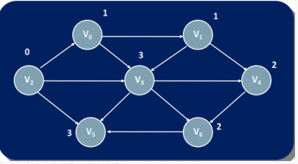 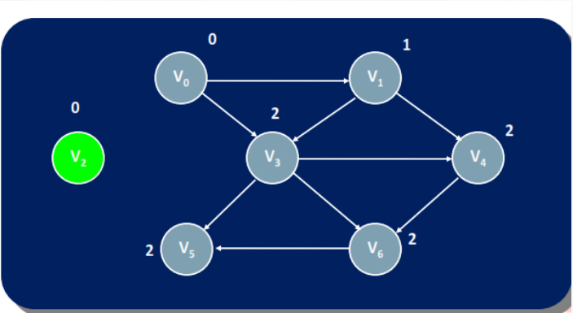 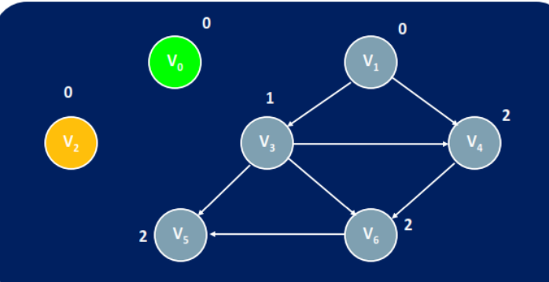 dst

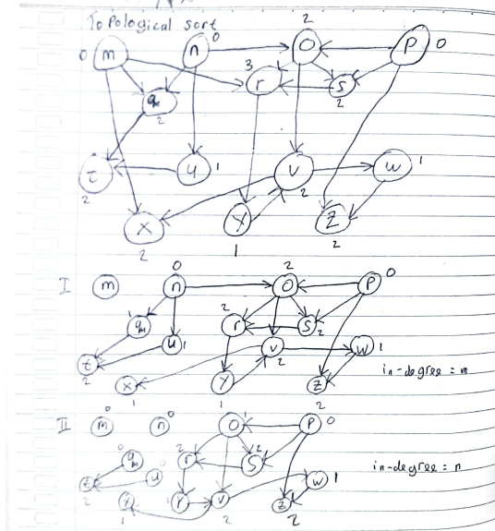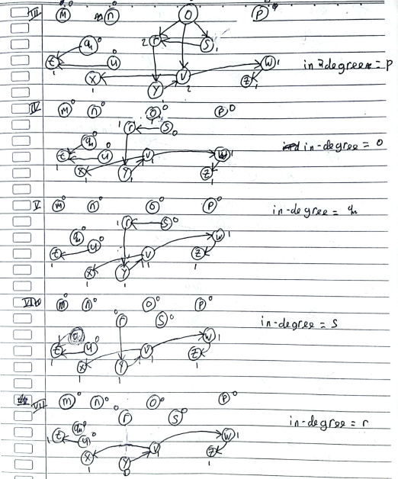

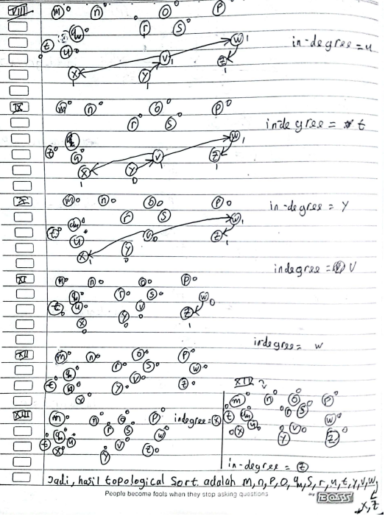

BINER TREE

Jenis-Jenis:

* **Full Binary Tree**

Semua node (kecuali daun) memiliki dua anak dan tiap subpohon memiliki panjang yang sama.

Dari kiri ke kanan baca dan tulisnya

* **Complete Binary Tree**

Pada dasarnya mirip dengan ***full binary tree,*** tetapi tiap subpohon boleh memiliki panjang path (lintasan) yang berbeda dan tiap node (kecuali daun) memiliki dua anak.

* **Skewed Binary Tree**

Binary tree yang semua nodenya (kecuali daun) hanya memiliki satu anak. Dibagi menjadi dua yaitu : *left skewed binary tree* dan *right skewed binary tree*.

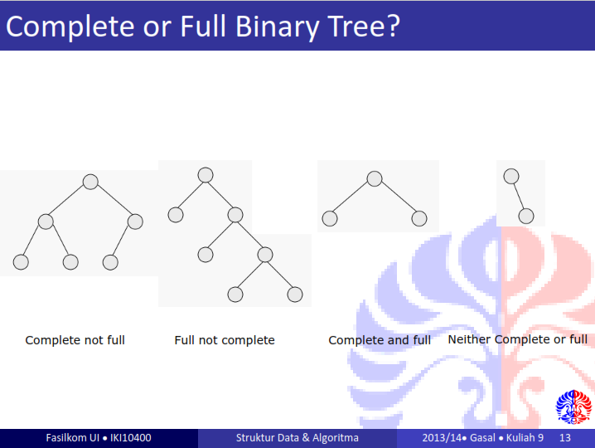

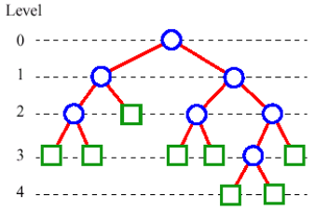

Eksternal hijau, Internal biru

Cara baca level dari kiri ke kekanan

Ketentuan Mengenai Pohon biner:

* Jika dibatas bawah tiap node hanya memiliki dua node anak maka :
  1. (#external nodes) = (#internal nodes) + 1
  2. (#nodes at level *i* ) ≤ 2*i*
  3. (#external nodes) ≤ 2*height*
  4. (height) ≥ log2 (#external nodes)
  5. (height) ≥ log2 (#nodes) – 1
  6. (height) ≤ (#internal nodes) = ((#nodes) – 1)/2

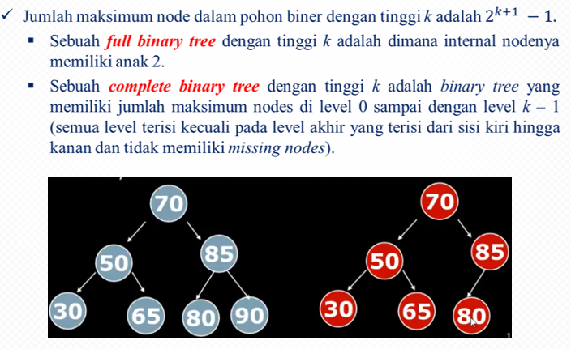

Preorder

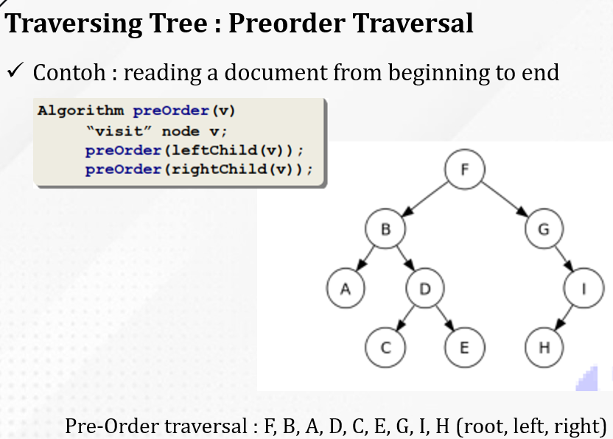

Dimulai root ke left saftree ke right saftree. Selesaikan secara rekursif

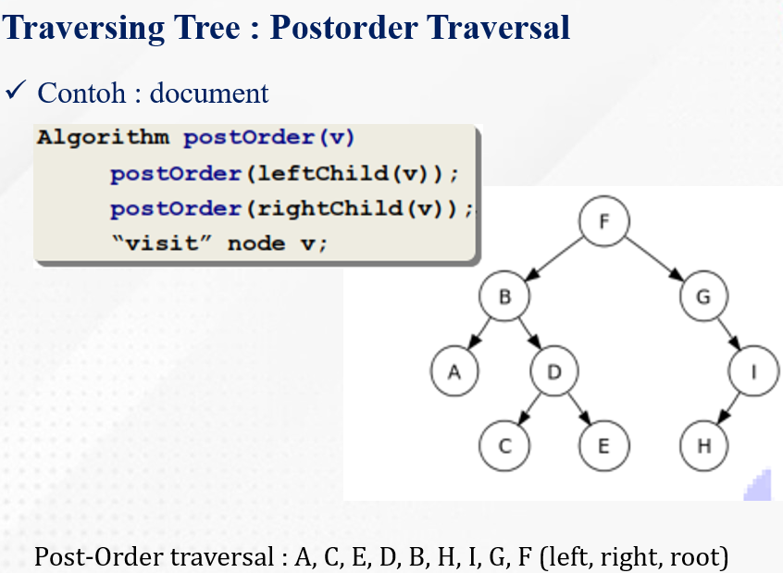

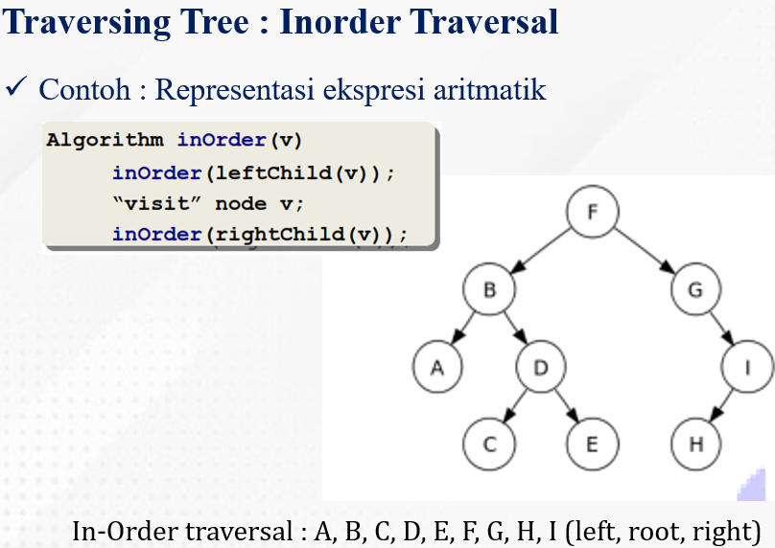

CARA CEPAT

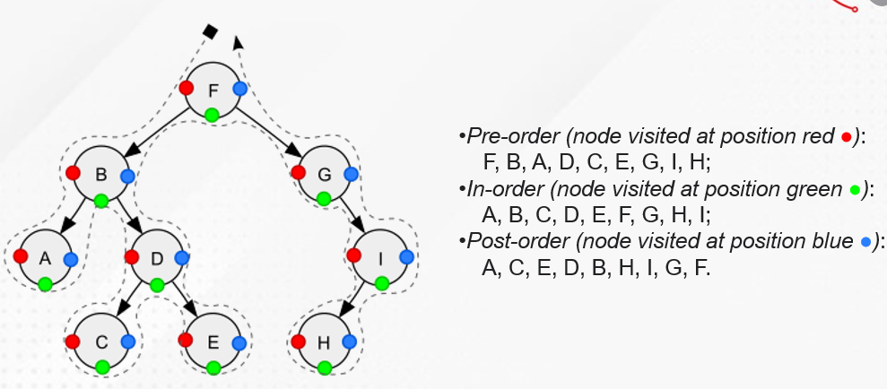

BST

Aturan BST:

Tidak harus ada kanan dan kiri

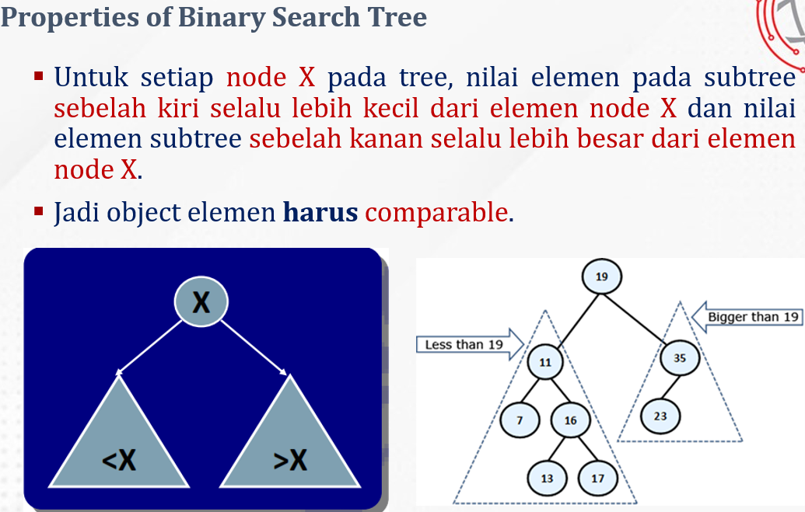

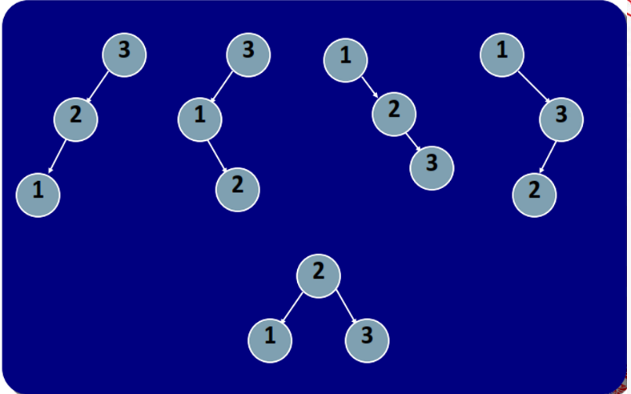semuanya bst

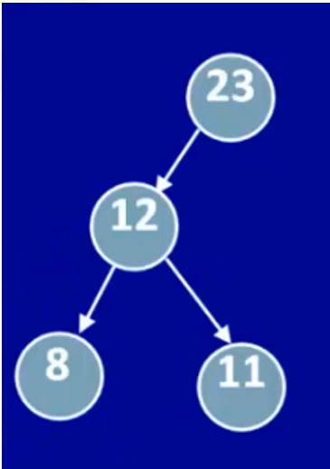Bukan BST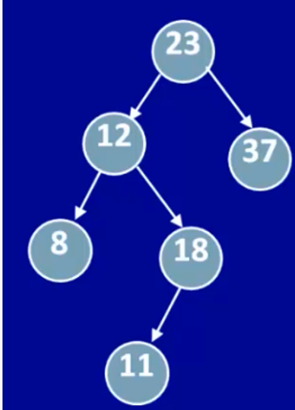Bukan bst

Insertion: algorithm

* Menambahkan elemen X pada ***binary search tree*** :
  1. Mulai dari root
  2. Jika X lebih kecil dari root, maka X harus diletakkan pada ***sub-tree* sebelah kiri**.
  3. Jika X lebih besar dari root, maka X harus diletakkan pada ***sub-tree* sebelah kanan**.
* Ingat bahwa : sebuah sub-tree adalah sebuah BST juga. Maka, proses penambahan elemen pada sub-tree adalah sama dengan penambahan pada seluruh tree (mulai dari root).
  1. Apa hubungannya?
  2. Permasalahan ini cocok diselesaikan secara rekursif.

Contoh:

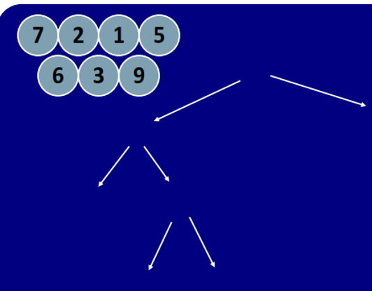 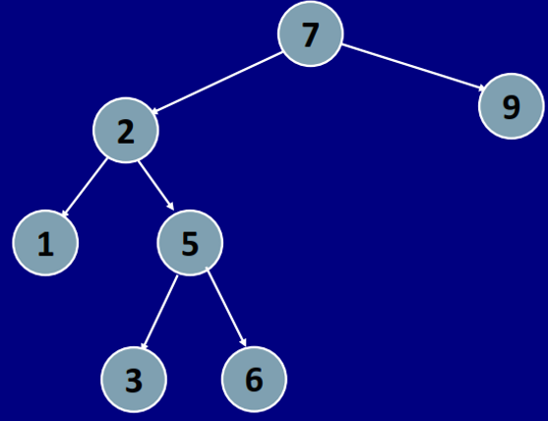

BST: Deletion

* **Kasus 1**  : jika node adalah leaf (tidak punya anak), langsung saja dihapus.
* **Kasus 2**  : jika node punya satu anak : node parent menjadikan anak dari node yang dihapus (cucu) sebagai anaknya. (mem-by-pass node yang dihapus)
* **Kasus 3**  : jika node punya dua anak.
* Bagaimana bila node punya dua anak?
  + Hapus isi node (tanpa mendelete node)
  + Gantikan posisinya dengan :
    - ***Succesor Inorder*** node terkecil dari sub-tree kanan, dilanjutkan dengan melakukan removeMin di sub-tree kanan.
    - [Alternatif : dengan kaidah ***Predecesor Inorder***]
  + Gantikan posisinya dengan : ***Predecesor Inorder***, node terbesar dari sub-tree kiri, dilanjutkan dengan melakukan removeMax disub-tree kiri.

Contoh:

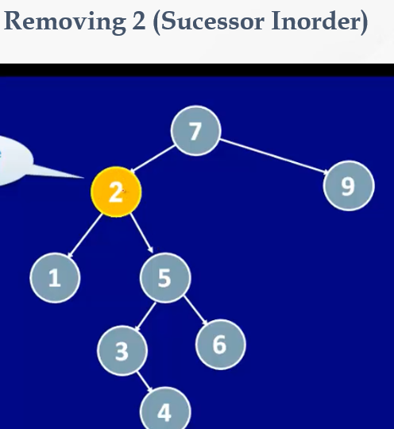 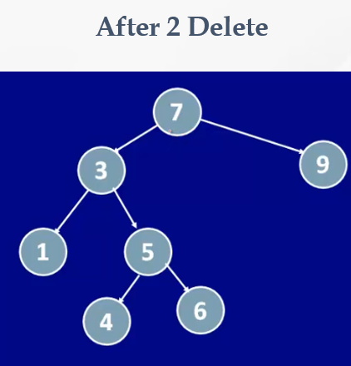

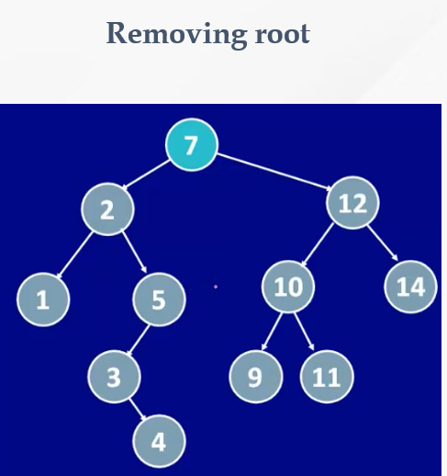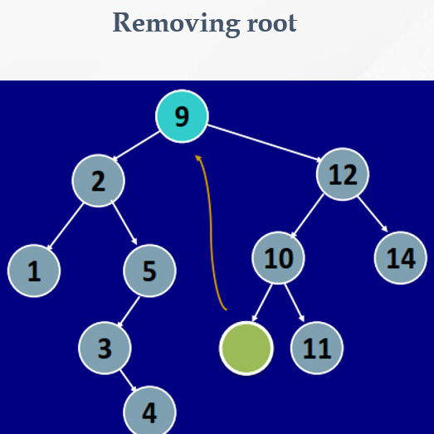

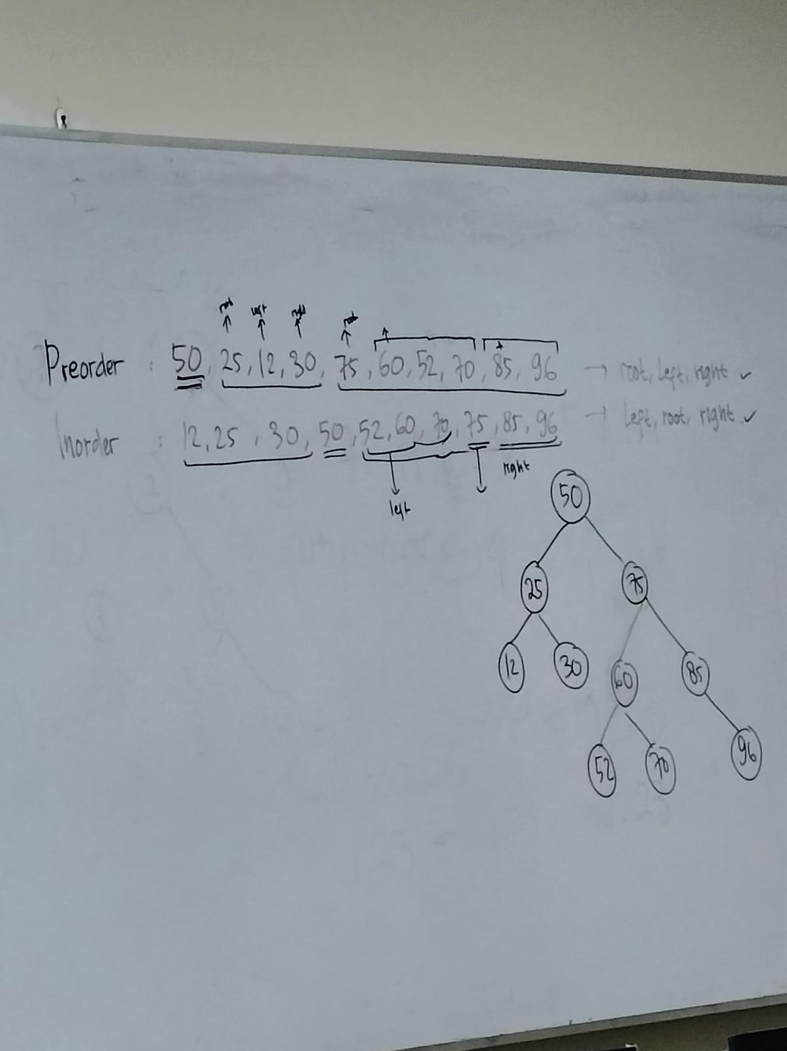

AVL TREE

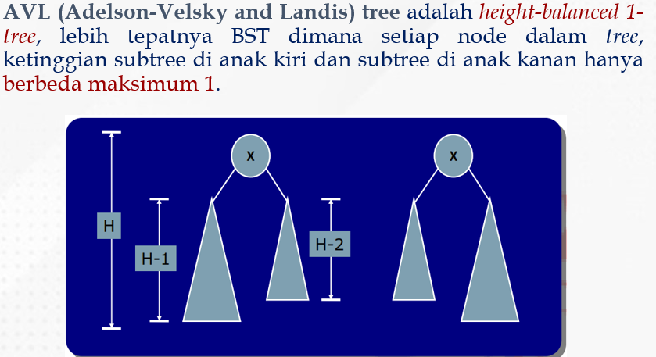

Contoh yang tepat

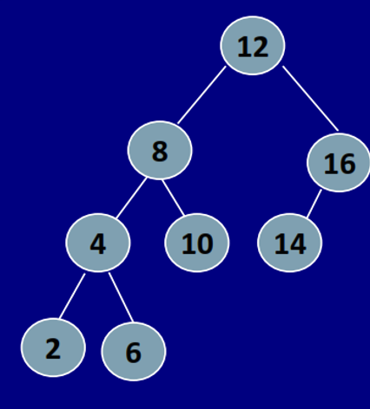

**Insertion pada avl tree**

* Penambahan node ke AVL tree mirip penembahan node pada BST, penelusuran mulai dari root, apabila nilai node yang mau ditambahkan lebih kecil daripada nilai node pembanding maka penelusuran pindah ke anak sebelah kiri (*left child*). Apabila nilai node yang mau ditambahkan lebih besar daripada nilai node pembanding maka penelusuran pindah ke node sebelah kanan (*right child*).
* Untuk menjamin kondisi *balance* pada AVL tree, setelah penambahan sebuah node. jalur dari node baru tersebut hingga root di simpan dan di periksa kondisi *balance* pada tiap node-nya.
* Jika setelah penambahan, kondisi *balance* tidak terpenuhi pada node tertentu, maka lakukan salah satu rotasi berikut:
  + *Single rotation*
  + *Double rotation*

**AVL Tree balance factor**

* Balance factor = **HL – HR**
* Balance factor node di AVL tree harus +1, 0, -1
* Identifier:
  + **LH** = *Left High* (+1) *left subtree* lebih panjang dari right subtree.
  + **EH** = *Even High* (0) *left subtree* dan *right subtree* *height-*nya sama.
  + **RH** = *Right High* (-1) *left subtree* lebih pendek dari *right subtree*.

Contoh:

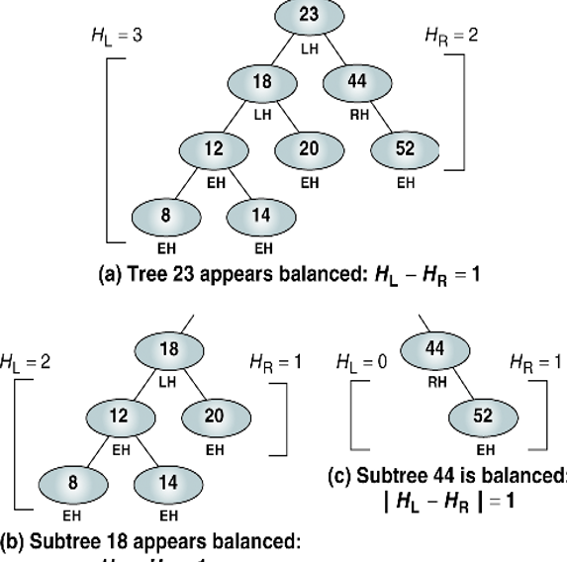

Kondisi tidak balance

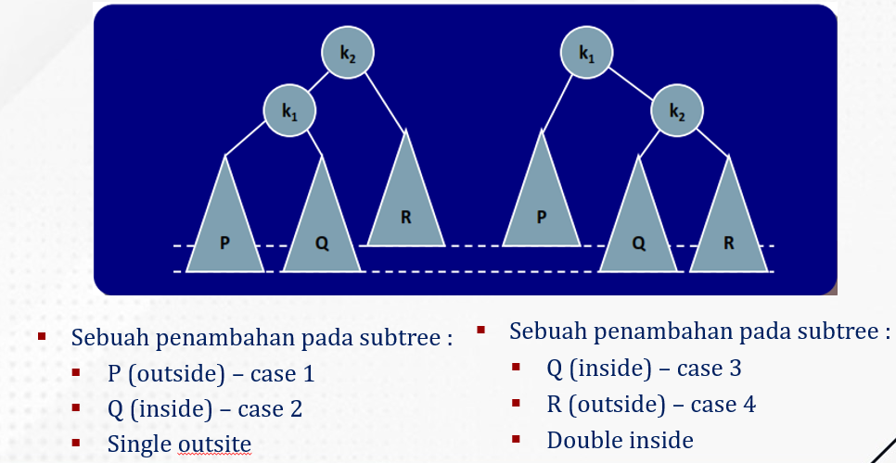

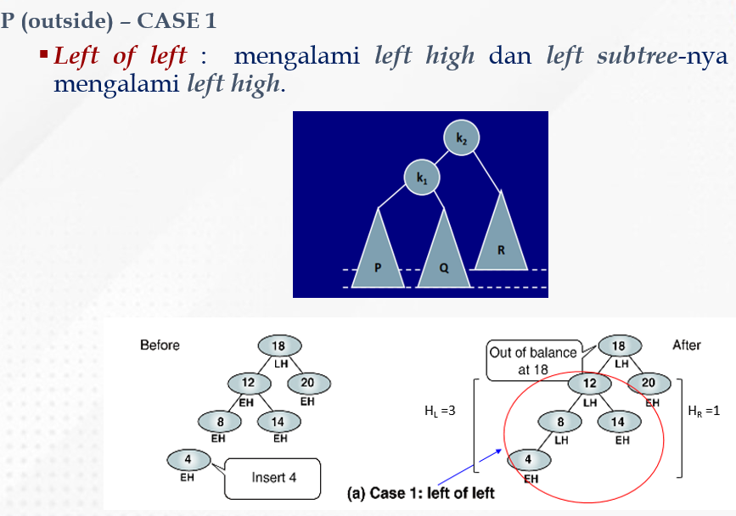Case 1 : lh-lh

Tidak seimbang maka lakukan single rotasion

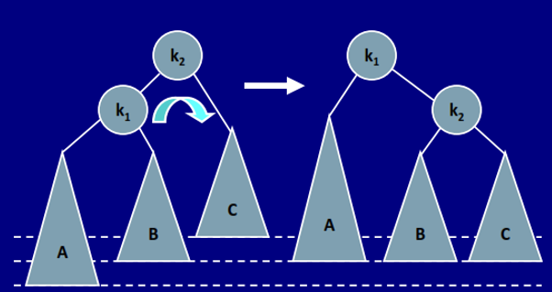

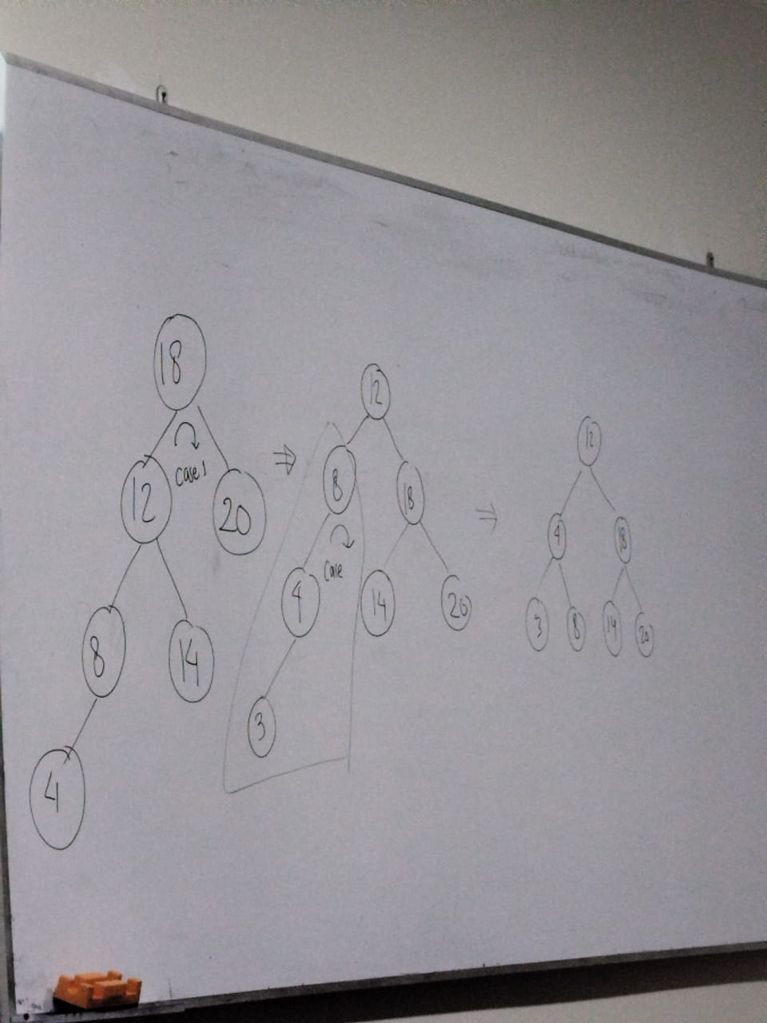

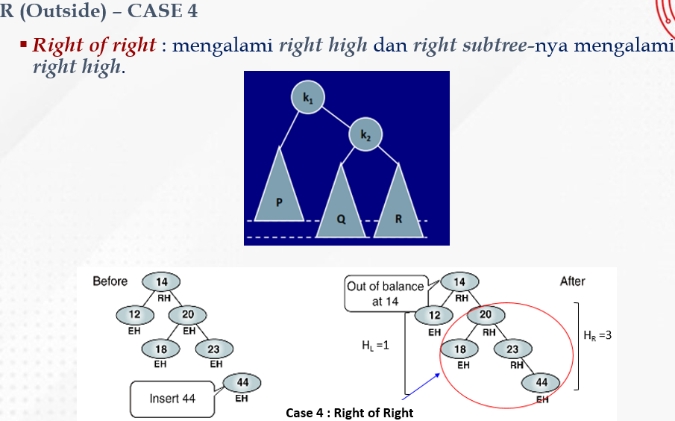

Case 4 : rh-rh

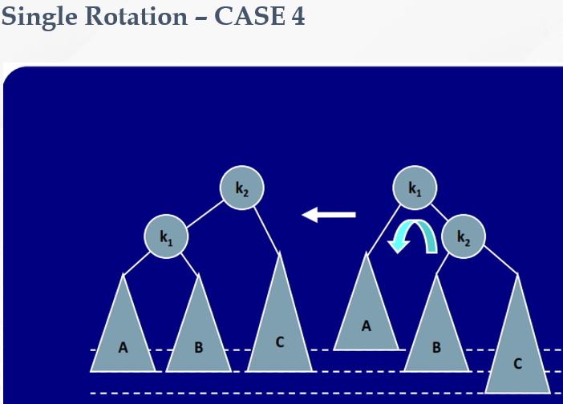 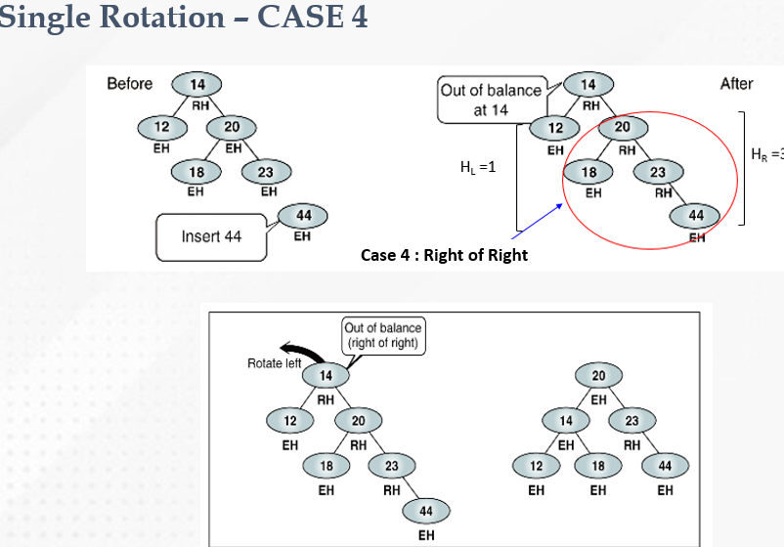

**Case 2**

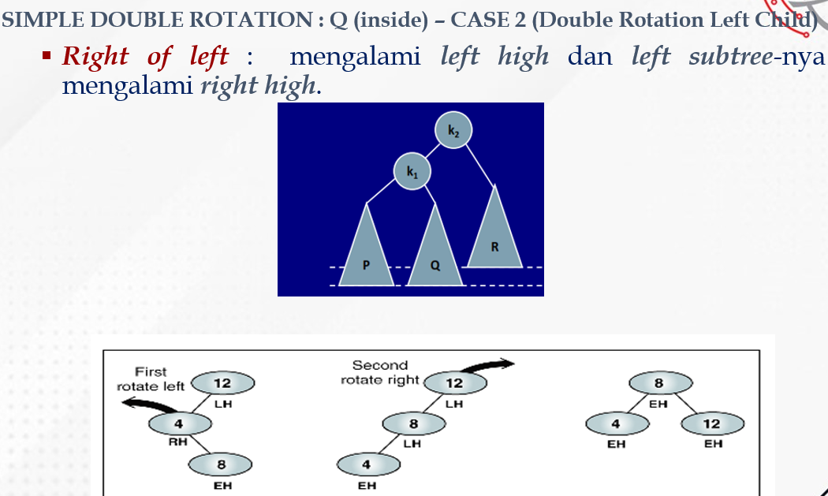 **case2 lh-rh**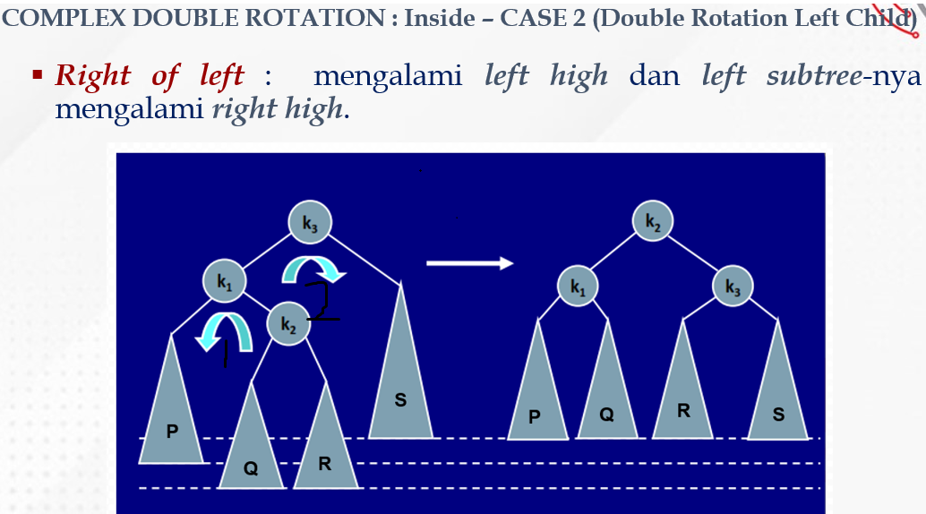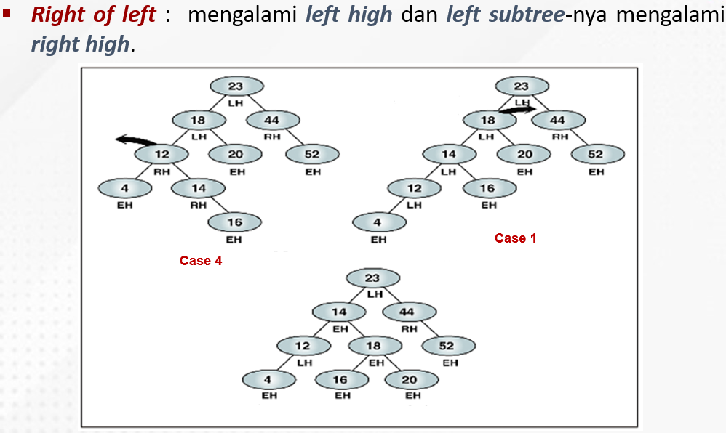

**Case 3**

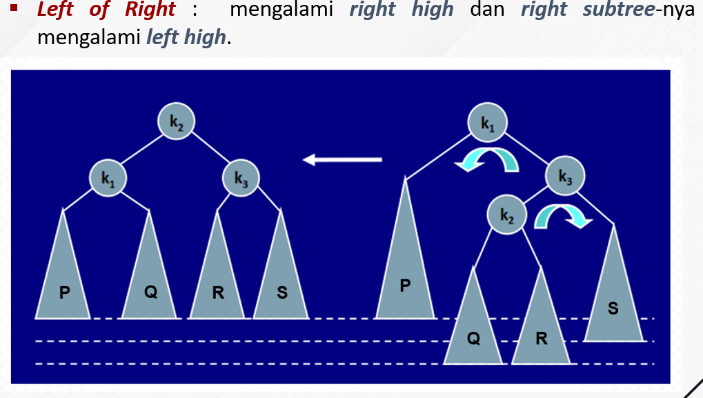**case 3 : rh-lh**

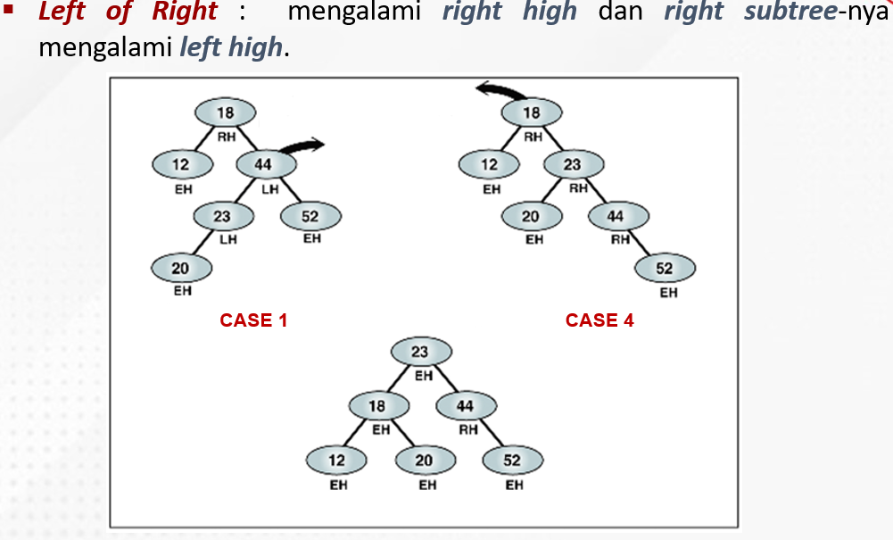

* **Contoh**Gambarkan step by step hasil operasi berikut :
  + Insert : 10, 85, 15, 70, 20, 60, 30, 50, 65, 80, 90, 40, 5, 55

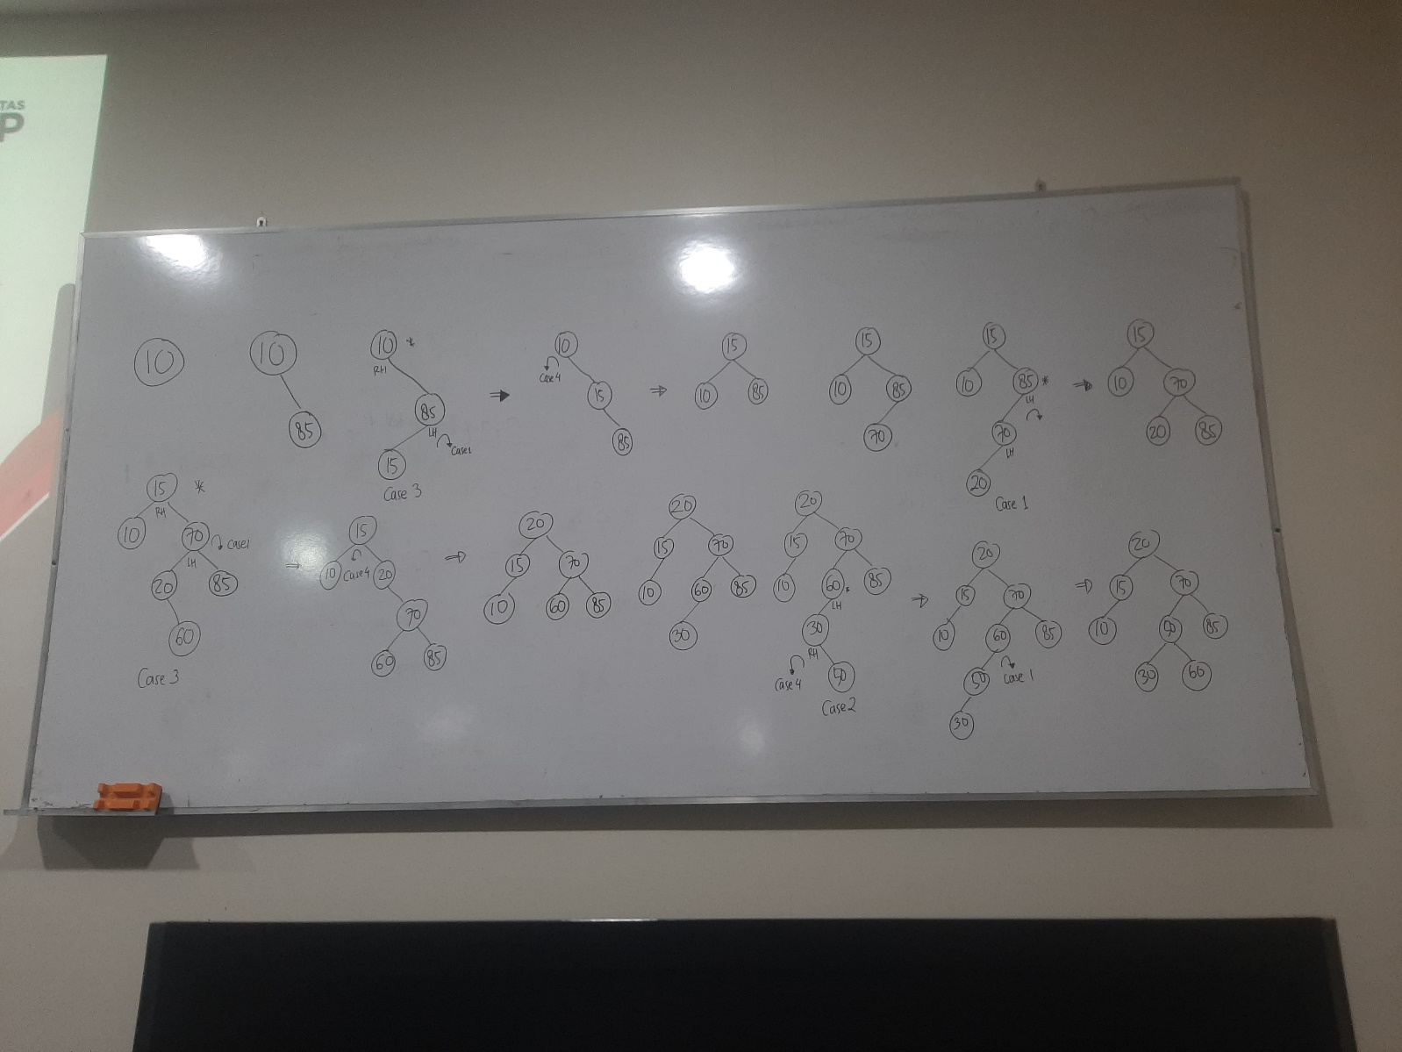

**RED BLACK TREE**

**Apa itu red black tree**

* Red Black Tree (RB Tree )
* Sebagai alternatif ‘balance tree’ bagi AVL-Tree, oleh jarena ity Red Black Tree memiiki sifat sebagai Binary Search Tree
* Red Black tree tidak sebaik AVL Tree dalam hal ’height balance’, tetapi Red Black Tree mempunyai keunggulan dalam hal proses Insert dan Delete, dengan kata lain untuk mempercepat proses insert dan delete, Red Black Tree mengorbankan kualitas ‘height balance’

**Karakteristik**

* Setiap node berwarna red atau black
* Setiap node red harus mempunyai anak black
* Setiap jalur dari root ke semua leaf harus memiliki jumlah node black yang sama
* Root berwarna black
* NULL dihitung sebagai black

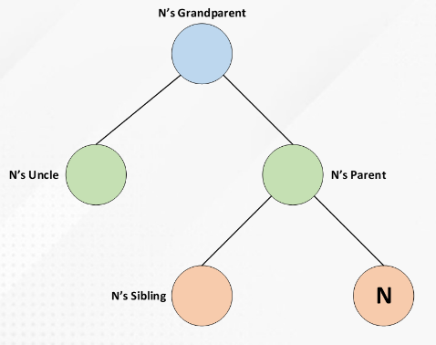**Insert**

* N adalah node baru
* P adalah parent dari N
* GP adalah parent dari parent
* U adalah Uncle dari N
* S adalah Sibling dari N
* Data baru N berwarna merah

**Keadaan sederhana (1)**

(1a) Jika n = root, n-color = black, selesai

(1b) Jika p-color = black, n-color tidak berubah, selesai

Keadaan tidak sederhana (2)

(2) Jika p-color == red:

Jika u-color == red:

- Flip color : p-color = u-color = black

gp-color = red

Lanjutkan rebalancing pada gap (bila belum selesai)

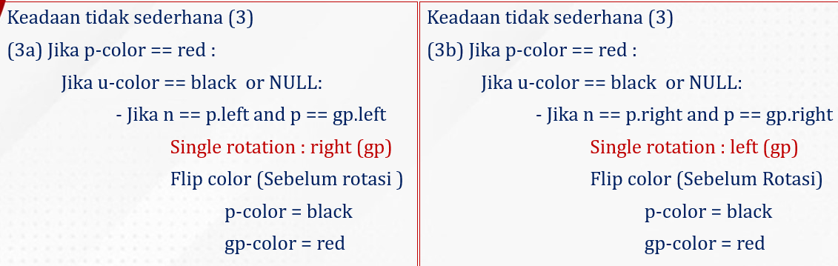

**Keadaab tidak sederhana (3)**

(3c) Jika p-color == red :

Jika u-color == black or NULL:

- Jika n == p-left and p == gp.right

Double rotation : Right(p), left(gp)

Flip color (Setelah right(p) rotasi)

p-color = black

gp-color = red

**Keadaab tidak sederhana (3)**

(3d) Jika p-color == red :

Jika u-color == black or NULL:

- Jika n == p-right and p == gp.left

Double rotation : Left(p), right(gp)

Flip color (Setelah Left(p) rotasi)

p-color = black

gp-color = red

Contoh  
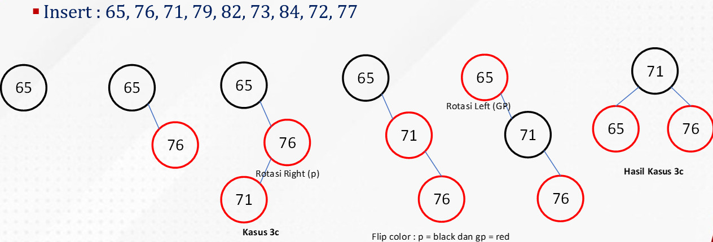  
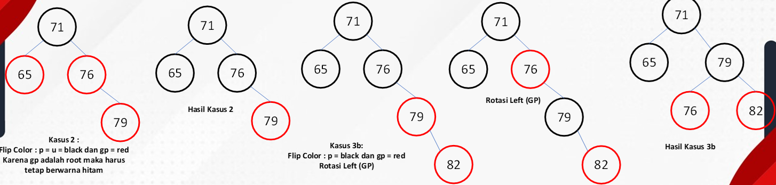

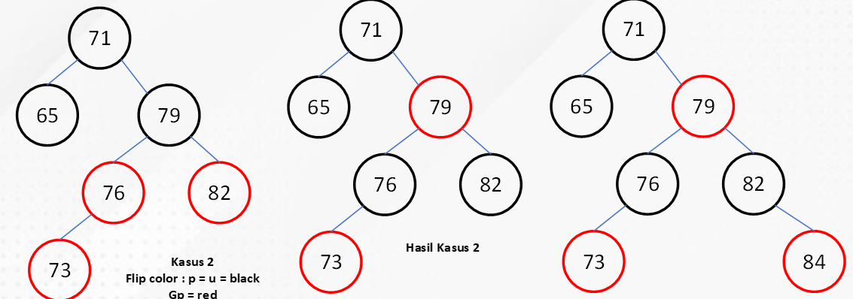

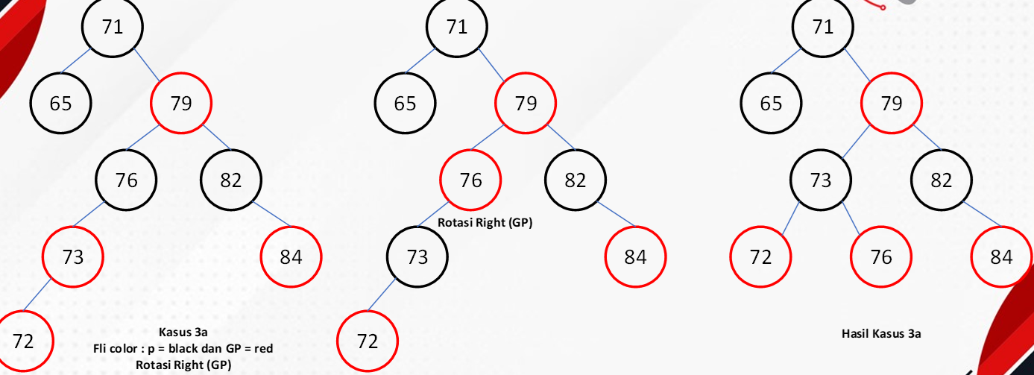

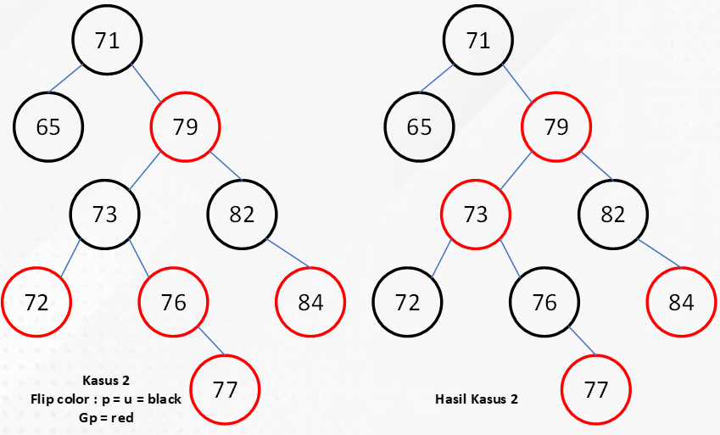

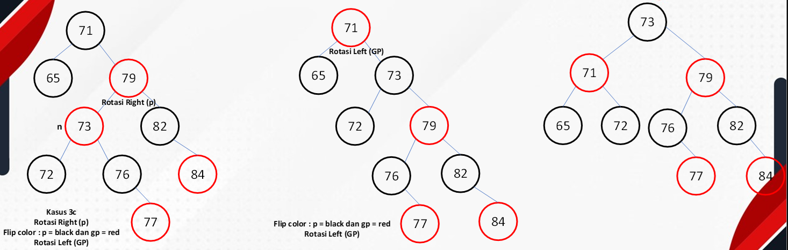

**Karakteristik**

* Setiap node berwarna red atau black
* Setiap node red harus mempunyai anak black
* Setiap jalur dari rood ke sumua left harus memiliki jumlah node black yang sama
* Root berwarna black
* NULL dihitung sebagai blac

**Delete (successor atau predeseccor)**

* nodeToBeDelete adalah node yang dihapus
* X adalah node pengganti
* P adalah parent dari X
* S adalah sibling dari X
* Z adalah child dari S (Z keponakan X)

**Aturan**

**Operasi ini menghapus sebuah node dari pohon. Setelah menghapus sebuah node, properti red-black dipertahankan kembali.**

1. **Misalkan node yang akan dihapus (nodeToBeDelete) adalah node leaf atau node yang memiliki satu anak**
2. **Simpan color dari nodeToBeDelete ke dalam variable originalColor**
3. Jika left child dari nodeToBeDelete == null
   1. Misalkan right child dari nodeToBeDelete adalah x
   2. Ganti nodeToBeDeleted dengan X
4. Jika right child dari nodeToBeDelete == null
   1. Misalkan left child dari nodeToBeDelete adalah x
   2. Ganti nodeToBeDeleted dengan X
5. Jika left child dan right child dari nodeToBeDelete != null
   1. Tentukan node minimum dari right sub-tree (sucessor) atau node maksimum dari left sub-tree (predecessor) ke Y
   2. Simpan warna node Y ke dalam originalColor
   3. Misalkan right child dari Y adalah X
   4. Jika Y adalah child dari nodeToBeDelete, maka set parent X sebagai Y
   5. Jika tidak,gantiY dengan right child dari Y
   6. Set warna Y dengan originalColor
6. Jika originalColor adalah Black, maka lakukan penyeimbangan

Algoritma ini diterapkan ketika node Black dihapus karena melanggar properti kedalaman Black dari Red Black Tree. Pelanggaran ini diperbaiki dengan mengasumsikan bahwa node x (yang menempati posisi awal y) memiliki warna Black tambahan. Hal ini membuat simpul x tidak berwarna merah atau hitam. Warnanya bisa double black atau Black & Red. Ini melanggar sifat Red-Black Tree.

Namun, atribut warna x tidak diubah melainkan double black direpresentasikan dalam x yang menunjuk ke node. Double black dapat dihilangkan salah satunya dengan melakukan rotasi dan pewarnaan ulang node

Algoritma berikut mempertahankan properti Red-Black Tree :

1. Lakukan hingga X bukan akar pohon dan warna X menjadi Black
2. Jika x adalah left child dari parent-nya maka,
   1. Tetapkan S menjadi sudara dari X
   2. Jika S berwarna merah

**Case-1** :

* + - Set warna right child dari parent X menjadi Black
    - Set color parent X menjadi Red
* Lakukan Left-Rotate terhadap parent dari X
* Misalkan right child dari parent X sebagai S



1. Jika warna right child dan left child dari Sibling (S) adalah Black

**Case-II :**

* + Set warna S menjadi Red
  + Kemudian X.parent = X

1. Jika warna right child dari S adalah Black

Case III :

* + Set warna left child dari S menjadi Black
  + Set warna S menjadi Red



* Lakukan Right-Rotate terhadap S



* Misalkan right child dari parent X adalah S



1. Jika **salah satu kasus di atas tidak terjadi**, maka lakukan hal berikut.

Case – IV

* + Set warna S dengan warna parent X
  + Set warna parent X menjadi Black
  + Set warna right child dari S menjadi Black



* Lakukan Left-Rotate terhadap parent X



* Set X sebagai root dari Tree



1. Jika x adalah right child dari parent-nya maka Langkah sama dengan nomor 2 namun Right diubah menjadi Left dan sebaliknya
2. Set warna X menjadi Black

**Rangkuman**

**Algoritma berikut mempertahankan properti Red-Black Tree :**

**1. Lakukan hingga X bukan akar pohon dan warna X menjadi Black**

**2.1. Jika x adalah Left-Child dari parent-nya maka (Tree mengalami Right Height)**

**a. Tetapkan S menjadi saudara dari X**

**b. Jika S berwarna merah**

**Case-1 :**

**- Set warna Right-Child dari parent X menjadi Black**

**- Set color parent X menjadi Red**

**- Lakukan Left-Rotate terhadap parent dari X**

**- Misalkan Right-Child dari parent X sebagai S**

**c. Jika warna Right-Child dan Left-Child dari Sibling (S) adalah Black**

**Case-2 :**

**- Set warna S menjadi Red**

**- Kemudian X.Parent = X**

**d. Jika Warna Right-Child dari S adalah Black**

**Case-3 :**

**- Set warna Left-Child dari S menjadi Black**

**- Set warna S menjadi Red**

**- Lakukan Right-Rotate terhadap S**

**- Misalkan Right-Child dari parent X adalah S**

**e. Jika salah satu kasus di atas tidak terjadi, maka lakukan hal berikut :**

**Case-4 :**

**- Set warna S dengan warna parent X**

**- Set warna parent X menjadi Black**

**- Set warna Right-Child dari S menjadi Black**

**- Lakukan Left-Rotate terhadap parent X**

**- Set X sebagai root dari Tree**

**2.2. Jika x adalah right child dari parent-nya maka (Pohon mengalami Left Height)**

**a. Tetapkan S menjadi saudara dari X**

**b. Jika S berwarna merah**

**Case-1 :**

**- Set warna left child dari parent X menjadi Black**

**- Set color parent X menjadi Red**

**- Lakukan Right-Rotate terhadap parent dari X**

**- Misalkan Left child dari parent X sebagai S**

**c. Jika warna right child dan left child dari Sibling (S) adalah Black**

**Case-2 :**

**- Set warna S menjadi Red**

**- Kemudian X.Parent = X**

**d. Jika Warna Left child dari S adalah Black**

**Case-3 :**

**- Set warna right child dari S menjadi Black**

**- Set warna S menjadi Red**

**- Lakukan Left Rotate terhadap S**

**- Misalkan left child dari parent X adalah S**

**e. Jika salah satu kasus di atas tidak terjadi, maka lakukan hal berikut :**

**Case-4 :**

**- Set warna S dengan warna parent X**

**- Set warna parent X menjadi Black**

**- Set warna left child dari S menjadi Black**

**- Lakukan Right Rotate terhadap parent X**

**- Set X sebagai root dari Tree**

**3. Set warna X menjadi Black**

**CONTOH:**

* **Lakukan Insert pada Red Black Tree untuk data berikut ini : 13, 85, 15, 70, 20, 60, 30, 50, 65, 80, 90, 40, 10, 55 (Tentukan case yang digunakan)**
* **Lakukan Delete secara predecessor 70, 20 dan 50 (Tentukan case yang digunakan)**
* **X adalah data yang di hapus**

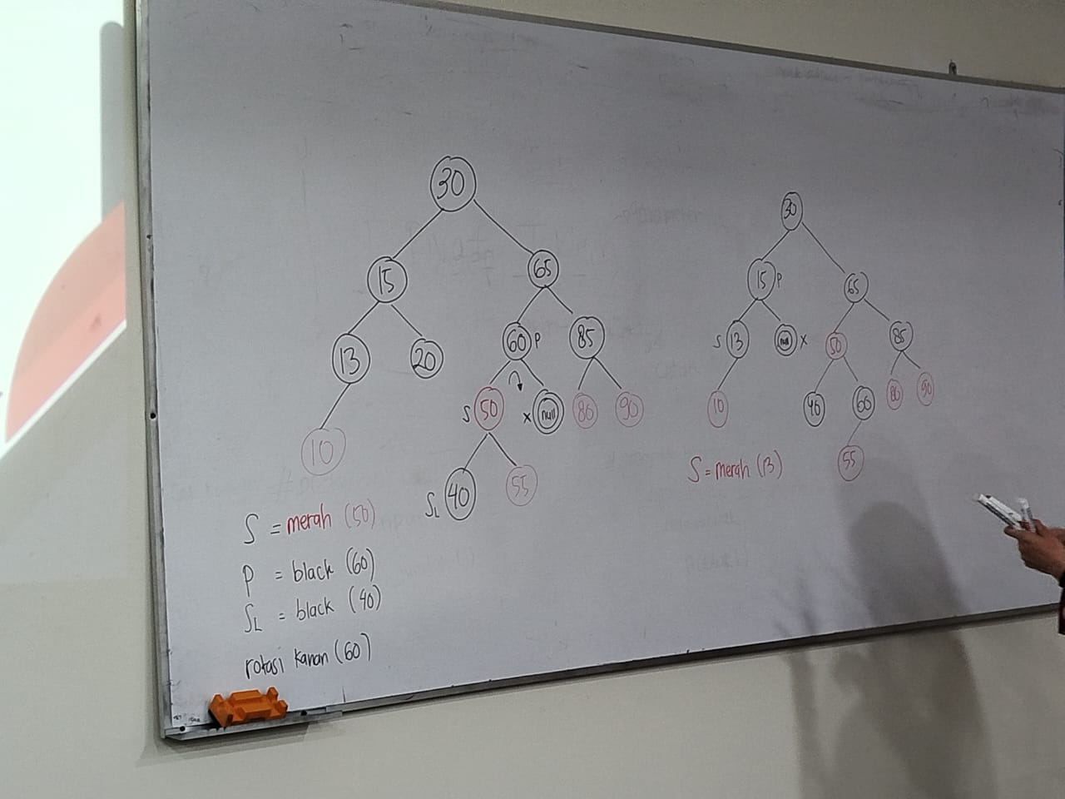

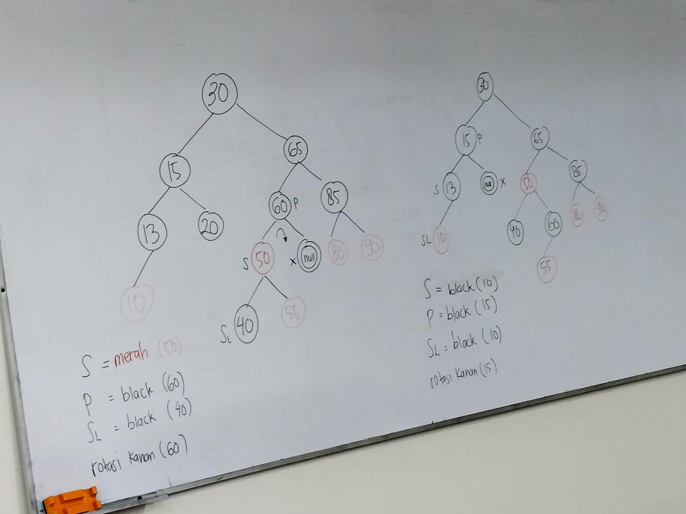

BINARY HEAP (Mulai dari kiri ke kanan)

* Sebuah tree adalah terisi penuh (complete), kecuali pada level terbawah yang terisi dari kiri ke kanan.

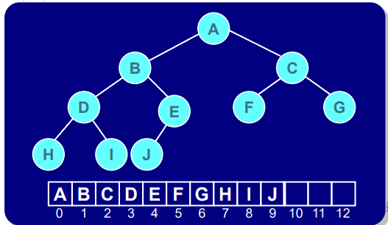

* Konsep binary heap ini dikombinasikan dengan konsep complete binary tree tersebut menghasilkan suatu struktur priority queue yang memiliki performance O(log n).
* Sebuah queue dengan perbedaan aturan sebagai berikut:
  + Operasi enqueue tidak selalu menambahkan elemen pada akhir queue,
  + namun, meletakkannya sesuai urutan prioritas.

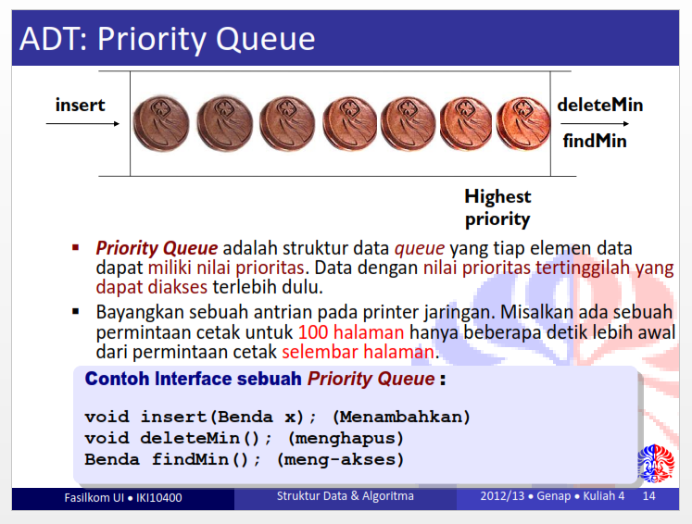

* Hanya diperbolehkan mengakses (membaca) item yang minimum.
* operasi dasar:
  + **menambahkan** item baru dengan kompleksitas waktu worst-case yang logaritmik.
  + **menghapus** item yang minimum dengan kompleksitas waktu worstcase yang logaritmik.
  + **mencari** item yang minimum dengan kompleksitas waktu konstan.
* Structure Property
  + Data disimpan pada compete binary tree
    - Tree selalu balance : seluruh operasi dijamin O(log n) pada worst case
    - Data disimpan menggunakan array atau java.util.Vector
* Ordering property
  + Heap order :
    - 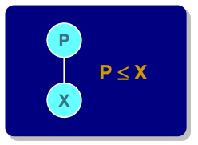Parent <= child (minheap)
    - Parent => child (maxheap)

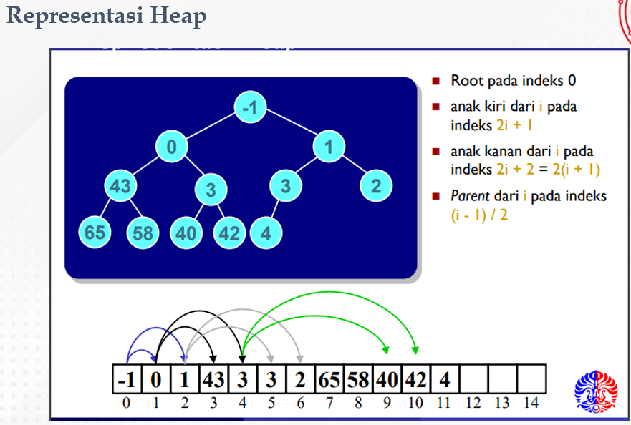

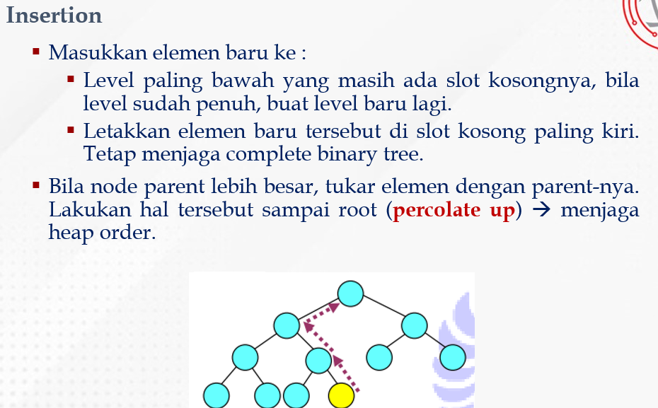

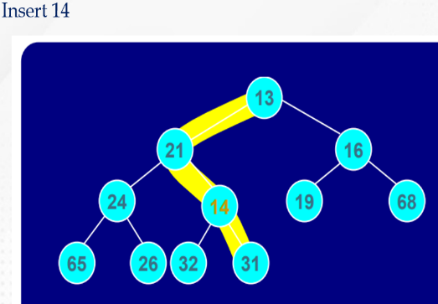Contoh:

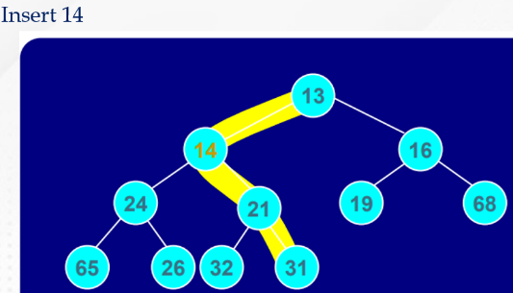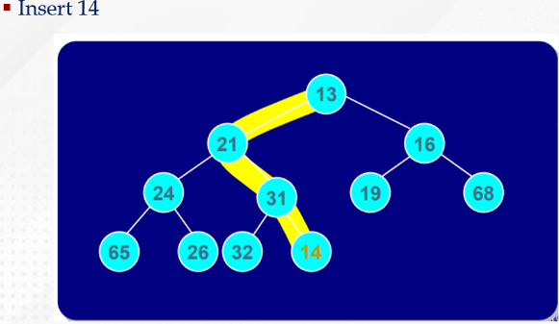

* Hanya root yang dihapus. Mengapa?
  + Kita hanya dapat mengakses elemen terkecil saja.
* Tukar root dengan elemen paling kanan di level paling bawah.
* Lakukan percolate down :
  + Dimulai dari root, cari anak terkecil dari node tersebut, bila anak terkecilnya < node yang sedang dikunjungi, tukar node tersebut.
  + Lakukan sampai anak terkecil dari node yang dikunjungi tidak < dari node yang dikunjungi atau sudah mencapai leaf.

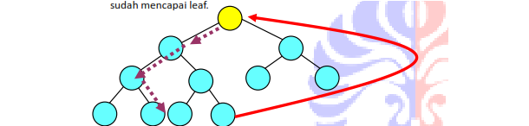

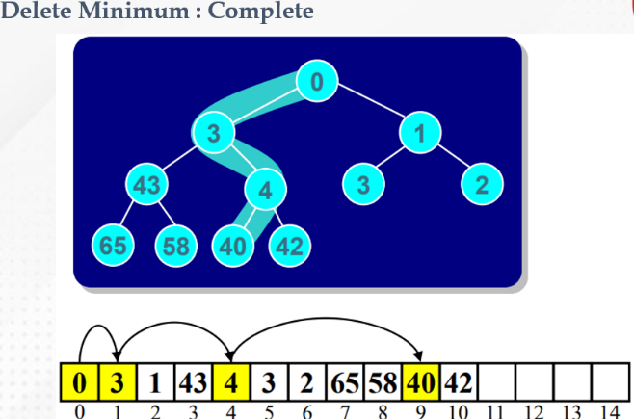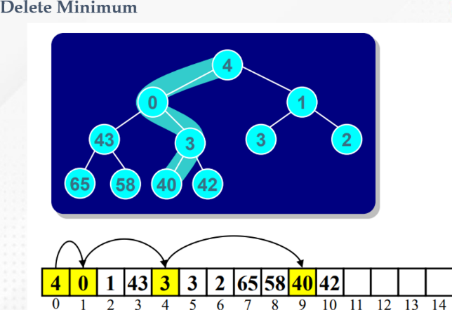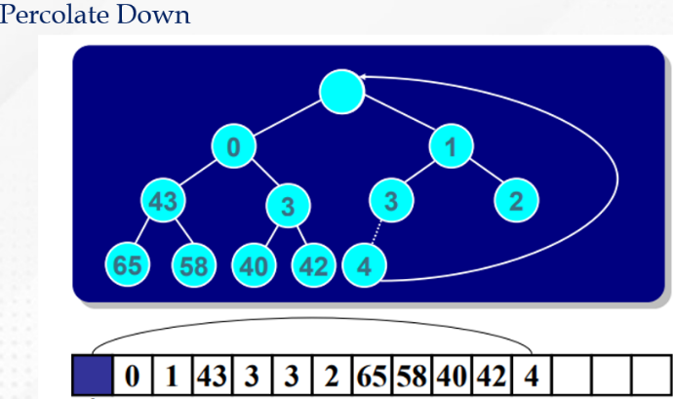Delete Minimum  
